ریاست جمهوری
سازمان برنامه و بودجه کشور
مرکز آمار ایران
نتایج آمارگیری
کشتار دام کشتارگاه‌های کشور
۱۴۰۴



نشانه‌های نشریات مرکز آمار ایران
— | آمار گردآوری نشده است.
۰۰۰ | آمار در دسترس نیست.
$$×$$ | ذاتاً یا عملاً وجود ندارد.
$$××$$ | جمع و محاسبه ناممکن یا بی‌معناست.
// | رقم کمتر از نصفِ واحد است.
// | رقم (نسبت) ناچیز و قابل چشم‌پوشی است.
* | رقم غیر قطعی است.
** | رقم جنبهٔ تخمینی دارد.
 | به‌دلیل حفظ محرمانگی، رقم قابل انتشار نیست.

پیش‌گفتار
جمع‌آوری و انتشار آمار کشتار دام کشتارگاه‌های کشور یکی از فعالیت‌های جاری مرکز آمار ایران است که از سال ۱۳۴۷ تا کنون ادامه دارد. اطلاعات آماری که از این طریق در اختیار برنامه‌ریزان، مسئولان اجرایی و محققان کشور قرار می‌گیرد هرگاه با سایر اطلاعات موجود در زمینه‌ توزیع جغرافیایی جمعیت کشور، واردات و صادرات و کشتار غیر رسمی تلفیق شود، از دیدگاه‌های زیر می‌تواند مورد استفاده قرار گیرد:
۱. محاسبه‌ عرضه سرانه‌ گوشت قرمز به‌عنوان یکی از شاخص‌های وضعیت اجتماعی و اقتصادی؛
۲. تخمین برخی از اقلام آماری مرتبط با کشتار دام از قبیل: پوست، روده، کله، پاچه و اندرونه؛
۳. تغییرات میانگین وزن لاشه به‌عنوان شاخصی برای شناخت وضع مراتع کشور؛
۴. برنامه‌ریزی برای واردات احتمالی گوشت و توزیع صحیح آن در کشور.
از ویژگی‌های مهم آمار کشتار دام کشتارگاه‌های کشور، استمرار و سرعت اجرای مراحل جمع‌آوری و استخراج آن است که در نتیجه می‌توان اطلاعات حاصل را خیلی سریع و در فاصله‌های زمانی کوتاه برای برنامه‌ریزی مورد استفاده قرار داد.
همکاری صمیمانه شبکه‌های دامپزشکی، کشتارگاه‌های سراسر کشور و سازمان مدیریت و برنامه‌ریزی استان‌ها در اجرای طرح آمارگیری کشتار دام کشتارگاه‌های کشور، جای تشکر دارد. از تمامی صاحب‌نظران و محققان کشور انتظار می‌رود با ارائه پیشنهادها و انتقادها‌ی خود، مشوق و راه‌گشای ما برای مفیدتر و کامل‌تر شدن این نشریه باشند.
مرکز آمار ایران

فهرست مندرجات
عنوان صفحه
مقدمه 9
مشخصات اساسی طرح آمارگیری کشتار دام کشتارگاه‌های کشور - ۱۴۰۴ 11
تعاریف و مفاهیم 13
نگاهی اجمالی به روند تغییرات آمار کشتار دام کشتارگاه‌های کشور (۱۴۰۴-۱۳۹۵) 15
آ ) تعداد لاشه‌های قابل مصرف انواع دام ذبح‌شده در کشتارگاه‌های کشور: ۱۴۰۴-۱۳۹۵ 16
ب) شاخص تغییرات تعداد لاشه‌های قابل مصرف انواع دام ذبح‌شده در کشتارگاه‌های کشور: ۱۴۰۴-۱۳۹۵ 16
پ) وزن لاشه‌های قابل مصرف انواع دام ذبح‌شده در کشتارگاه‌های کشور: ۱۴۰۴-۱۳۹۵ 17
ت) شاخص تغییرات وزن لاشه‌های قابل مصرف انواع دام ذبح‌شده در کشتارگاه‌های کشور: ۱۴۰۴-۱۳۹۵ 17
جدول‌های آماری
۱- تعداد لاشه‌های قابل مصرف انواع دام ذبح‌شده در کشتارگاه‌های کشور به تفکیک فصل و ماه: ۱۴۰۴ 23
۲- وزن لاشه‌های قابل مصرف انواع دام ذبح‌شده در کشتارگاه‌های کشور به تفکیک فصل و ماه: ۱۴۰۴ 24
۳- میانگین وزن لاشه‌های قابل مصرف انواع دام ذبح‌شده در کشتارگاه‌های کشور به تفکیک فصل و ماه: ۱۴۰۴ 25
۴- تعداد و وزن لاشه‌های قابل مصرف گوسفند و بره‌ ذبح‌شده در کشتارگاه‌ها به تفکیک استان: ۱۴۰۴ 26
۵- تعداد و وزن لاشه‌های قابل مصرف بز و بزغاله‌ ذبح‌شده در کشتارگاه‌ها به تفکیک استان: ۱۴۰۴ 27
۶- تعداد و وزن لاشه‌های قابل مصرف گاو و گوساله‌ ذبح‌شده در کشتارگاه‌ها به تفکیک استان: ۱۴۰۴ 28
۷- تعداد و وزن لاشه‌های قابل مصرف گاومیش و بچه‌گاومیش ذبح‌شده در کشتارگاه‌ها به تفکیک استان: ۱۴۰۴ 29
۸- تعداد و وزن لاشه‌های قابل مصرف شتر و بچه‌شتر ذبح‌شده در کشتارگاه‌ها به تفکیک استان: ۱۴۰۴ 30
۹- تعداد لاشه‌های قابل مصرف گوسفند و بره‌ ذبح‌شده در کشتارگاه‌ها به تفکیک فصل و استان: ۱۴۰۴ 31
۱۰- تعداد لاشه‌های قابل مصرف بز و بزغاله‌ ذبح‌شده در کشتارگاه‌ها به تفکیک فصل و استان: ۱۴۰۴ 32
۱۱- تعداد لاشه‌های قابل مصرف گاو و گوساله‌ ذبح‌شده در کشتارگاه‌ها به تفکیک فصل و استان: ۱۴۰۴ 33
۱۲- تعداد لاشه‌های قابل مصرف گاومیش و بچه‌گاومیش ذبح‌شده در کشتارگاه‌ها به تفکیک فصل و استان: ۱۴۰۴ 34
عنوان صفحه
۱۳- تعداد لاشه‌های قابل مصرف شتر و بچه‌شتر ذبح‌شده در کشتارگاه‌ها به تفکیک فصل و استان: ۱۴۰۴ 35
۱۴- وزن لاشه‌های قابل مصرف گوسفند و بره‌ ذبح‌شده در کشتارگاه‌ها به تفکیک فصل و استان: ۱۴۰۴ 36
۱۵- وزن لاشه‌های قابل مصرف بز و بزغاله‌ ذبح‌شده در کشتارگاه‌ها به تفکیک فصل و استان: ۱۴۰۴ 37
۱۶- وزن لاشه‌های قابل مصرف گاو و گوساله ذبح‌شده در کشتارگاه‌ها به تفکیک فصل و استان: ۱۴۰۴ 38
۱۷- وزن لاشه‌های قابل مصرف گاومیش و بچه‌گاومیش ذبح‌شده در کشتارگاه‌ها به تفکیک فصل و استان: ۱۴۰۴ 39
۱۸- وزن لاشه‌های قابل مصرف شتر و بچه‌شتر ذبح‌شده در کشتارگاه‌ها به تفکیک فصل و استان: ۱۴۰۴ 40
۱۹- میانگین وزن لاشه‌های قابل مصرف گوسفند و بره‌ ذبح‌شده در کشتارگاه‌ها به تفکیک فصل و استان: ۱۴۰۴ 41
۲۰- میانگین وزن لاشه‌های قابل مصرف بز و بزغاله‌ ذبح‌شده در کشتارگاه‌ها به تفکیک فصل و استان: ۱۴۰۴ 42
۲۱- میانگین وزن لاشه‌های قابل مصرف گاو و گوساله‌ ذبح‌شده در کشتارگاه‌ها به تفکیک فصل و استان: ۱۴۰۴ 43
۲۲- میانگین وزن لاشه‌های قابل مصرف گاومیش و بچه‌گاومیش ذبح‌شده در کشتارگاه‌ها به تفکیک فصل و استان: ۱۴۰۴ 44
۲۳- میانگین وزن لاشه‌های قابل مصرف شتر و بچه‌شتر ذبح‌شده در کشتارگاه‌ها به تفکیک فصل و استان: ۱۴۰۴ 45
۲۴- تعداد کلّ کشتار، تعداد و وزن و میانگین وزن لاشه‌های ضبطی، وزن اعضای ضبط‌شده، و وزن کلّ لاشه‌ها‌ و اعضای ضبط‌شده گوسفند و بره به تفکیک استان: ۱۴۰۴ 46
۲۵- تعداد کلّ کشتار، تعداد و وزن و میانگین وزن لاشه‌های ضبطی، وزن اعضای ضبط‌شده، و وزن کلّ لاشه‌ها‌ و اعضای ضبط‌شده‌ بز و بزغاله به تفکیک استان: ۱۴۰۴ 47
۲۶- تعداد کلّ کشتار، تعداد و وزن و میانگین وزن لاشه‌های ضبطی، وزن اعضای ضبط‌شده، و وزن کلّ لاشه‌ها‌ و اعضای ضبط‌شده‌ گاو و گوساله به تفکیک استان: ۱۴۰۴ 48
۲۷- تعداد کلّ کشتار، تعداد و وزن و میانگین وزن لاشه‌های ضبطی، وزن اعضای ضبط‌شده، و وزن کلّ لاشه‌ها‌ و اعضای ضبط‌شده‌ گاومیش و بچه‌گاومیش به تفکیک استان: ۱۴۰۴ 49
۲۸- تعداد کلّ کشتار، تعداد و وزن و میانگین وزن لاشه‌های ضبطی، وزن اعضای ضبط‌شده، و وزن کلّ لاشه‌ها‌ و اعضای ضبط‌شده‌ شتر و بچه‌شتر به تفکیک استان: ۱۴۰۴ 50

مقدمه
اولین نشریه‌ آماری کشتار دام در ایران که به‌وسیله‌ وزارت اقتصاد در خرداد ۱۳۴۴ منتشر شد حاوی آمار کشتار دام سال‌های ۱۳۳۸ تا ۱۳۴۳ در شهرهایی بود که طبق سرشماری عمومی نفوس سال ۱۳۳۵ بیش از ۵۰۰۰ نفر جمعیت داشتند. از آن به بعد نیز تا سال ۱۳۴۶ گزارش‌های آمار کشتار دام توسط اداره‌ کلّ آمار وزارتخانه مزبور تهیه می‌شد تا آن‌که از سال ۱۳۴۷ مرکز آمار ایران اجرای طرح آمارگیری کشتار دام را بر عهده گرفت. گردآوری داده‌های این طرح تا سال ۱۳۷۵ هر ماه از طریق مکاتبه یا مراجعه‌ مستقیم به شهرداری‌های کشور انجام می‌گرفت، ولی از سال ۱۳۷۶ با توجه به اعلام آمادگی سازمان دامپزشکی برای همکاری، تمامی کشتارگاه‌های تحت پوشش شبکه‌های دامپزشکی مورد آمارگیری قرار گرفت. تا سال ۱۳۹۵ پرسشنامه همراه با دستورالعمل تکمیل آن از طریق سازمان مدیریت و برنامه‌ریزی استان‌ها در اختیار مسئولان کشتارگاه‌ها قرار می‌گرفت. از ابتدای سال ۱۳۹۶ تمامی مراحل اجرای طرح از قبیل ورود، کنترل و اصلاح داده‌ها، و ارسال اطلاعات طرح از طریق نرم‌افزار تحت وب متصل به سامانه یکپارچه جمع‌آوری الکترونیکی داده‌ها (سیجاد) انجام می‌شود.
برای استفاده از آمارهای این نشریه لازم است به نکات زیر توجه شود:
آ ) این آمارها، شامل اطلاعات مربوط به کشتار دام در مناطق روستایی خارج از پوشش شبکه دامپزشکی نمی‌شود.
ب) آمارهای ارائه شده فاقد اطلاعات مربوط به ذبح غیر مجاز در شهرها است.
پ) کشتارگاه‌های مجاز بخش خصوصی نیز در این آمارگیری منظور شده‌اند.
ت) واحد شتر در جدول‌های مربوط به تعداد، «نفر» است.

مشخصات اساسی طرح آمارگیری کشتار دام کشتارگاه‌های کشور - ۱۴۰۴
سابقه طرح‌
طرح آمارگیری کشتار دام کشتارگاه‌های کشور یکی از فعالیت‌های جاری مرکز آمار ایران است که از سال ۱۳۴۷ تا کنون اجرا و نتایج آن منتشر شده است.
ضرورت اجرای طرح
اطلاعات آماری که از این طریق در اختیار برنامه‌ریزان، مسئولان اجرایی و محققان کشور قرار می‌گیرد، هرگاه با سایر اطلاعات موجود در زمینه توزیع جغرافیایی، جمعیت، واردات و صادرات دام و مواد گوشتی تلفیق شود، از دیدگاه‌های زیر می‌تواند مورد استفاده قرار گیرد:‌
- ‌محاسبه مصرف سرانه گوشت قرمز به‌عنوان یکی از شاخص‌های وضعیت اجتماعی و اقتصادی؛
- ‌تخمین بسیاری از اقلام آماری دیگر که در رابطه با کشتار دام است، از قبیل پوست، روده، کله، پاچه، اندرونه و تعداد دام موجود در کشور؛
- ‌استفاده از تغییرات میانگین وزن لاشه‌ها به‌عنوان شاخصی برای شناخت وضع مراتع کشور؛
- ‌برنامه‌ریزی برای واردات گوشت قرمز و توزیع صحیح آن در کشور؛
- تأمین نیازهای آماری حساب‌های اقتصادی؛
- تأمین نیازهای آماری سایر سازمان‌ها.
اهداف طرح
آ) هدف کلی: هدف کلی این طرح، جمع‌آوری و ارائه اطلاعات ضروری برای برنامه‌ریزی، سیاست‌گذاری، تحقیقات، کنترل و هدایت عملیات اجرایی در زمینه فعالیت کشتار دام کشتارگاه‌های رسمی کشور است.
ب) اهداف تفصیلی: اهداف تفصیلی این طرح، عبارت است از اندازه‌گیری تعداد کلّ کشتار، وزن کلّ لاشه‌ها، میانگین وزن لاشه‌های انواع دام ذبح‌شده، و تعداد و وزن و میانگین وزن لاشه‌های ضبطی برای هر یک از انواع دام، شامل گوسفند و بره، بز و بزغاله، گاو و گوساله، گاومیش و بچه‌گاومیش، و شتر و بچه‌شتر.
نوع آمارگیری
روش آمارگیری این طرح، سرشماری است.
چارچوب آماری
فهرست همه کشتارگاه‌های دام اعم از دولتی و تعاونی و خصوصی در سال ۱۴۰۴ که دارای مجوز رسمی از سوی سازمان دامپزشکی کشور می‌باشند چارچوب آماری این طرح را تشکیل می‌دهد.
جامعه آماری
همه کشتارگاه‌های رسمی دام کشور در سال ۱۴۰۴، جامعه آماری این طرح را تشکیل می‌دهند.
واحد آماری
واحد آماری طرح، یک واحد کشتارگاه رسمی دام کشور است.
زمان آماری (مرجع)
زمان آماری این طرح، هر یک از ماه‌های سال است.
زمان آمارگیری
زمان آمارگیری این طرح برای هر ماه، دو هفته ابتدای ماه بعد است.
سطح انتشار نتایج
آمار و اطلاعات جمع‌آوری‌شده، در سطح کشور و استان ارائه می‌شود.

تعاریف و مفاهیم

کشتارگاه
کشتارگاه، محوطه‌ای از عرصه و اعیان است که در آن، دام‌ها و طیوری که مصرف غذایی دارند، بر اساس قوانین و مقرراتِ صادر شده از سوی سازمان دامپزشکی کشور و تحت نظارت آن سازمان، کشتار می‌شوند. کشتارگاه‌های کشور عموماً به دو شکل صنعتی و غیر صنعتی فعالیت می‌کنند.
کشتارگاه صنعتی به کشتارگاهی گفته می‌شود که بر اساس ضوابط بهداشتیِ سازمان دامپزشکی احداث شده و دارای پروانهٔ بهداشتیِ بهره‌برداری از این سازمان است.
کشتارگاه غیر صنعتی به کشتارگاهی گفته می‌شود که با اجازهٔ سازمان دامپزشکی تا زمان احداثِ کشتارگاه صنعتی فعالیت می‌کند. اگر شهری/ روستایی فاقد مکانی به نام کشتارگاه باشد و کشتار آن شهر/ روستا در محل‌هایی غیر از کشتارگاه (مثلاً در قصابی) و تحت نظارت بازرس بهداشتیِ سازمان دامپزشکی کشور انجام شود، آمار این محل‌ها به‌عنوان آمار کشتارگاه منظور نمی‌شود.

دام ذبح‌شده (کشتار شده)
به هر یک از انواع دام (گوسفند و بره، بز و بزغاله، گاو و گوساله، گاومیش و بچه گاومیش، و شتر و بچه شتر) که برای مصرف غذاییِ انسان کشتار می‌شود، «دام ذبح‌شده (کشتار شده)» می‌گویند.

لاشه
به بدن دام پس از انجام عملیات کشتار، پوست‌کنی و جدا کردن سر و پاها و اندرونه از قبیل کله، پاچه و اندرونه (شکمبه، سیرابی، شیردان، روده، دل، جگر و …) لاشه گفته می‌شود.

لاشه قابل مصرف
هرگاه در بازرسی بهداشتی پس از کشتار مشخص شود که شرایط ذیل برقرار است، لاشه را قابل مصرف تلقی می‌کنند:
- فرایند کشتار، طبق مقررات و ضوابط بهداشتی انجام گرفته باشد؛
- هیچ‌گونه نشانه و آثار بیماری در لاشه وجود نداشته باشد؛
- لاشه و آلایش خوراکی‌اش کاملاً طبیعی، سالم، بی‌خطر و مناسب برای مصرف انسانی باشد.

لاشه غیر قابل مصرف (ضبط کامل)
به معدوم و خارج کردن کلّ لاشه از مصرف خوراکی و غیر خوراکی انسان، ضبط کامل می‌گویند و چنین لاشه‌ای را لاشهٔ غیر قابل مصرف می‌نامند.

ضبط موضعی
به خارج کردن یک یا چند بخش از یک لاشهٔ دام کشتار شده از مصرف خوراکی و غیر خوراکی انسان، ضبط موضعی می‌گویند.

نگاهی اجمالی به روند تغییرات آمار کشتار دام کشتارگاه‌های کشور (۱۴۰۴-۱۳۹۵)
آمار مربوط به تعداد و وزن لاشه‌های قابل مصرف انواع دام ذبح‌شده در کشتارگاه‌های رسمی کشور طی ده سال اخیر نشان می‌دهد:
- کمترین وزن لاشه‌های قابل مصرف گوسفند و بره ذبح‌شده با ۱۱۶ هزار تن به تعداد ۵٬۸۶۸ هزار لاشه مربوط به سال ۱۳۹۸، و بیش‌ترین وزن با ۲۵۵ هزار تن به تعداد ۱۳٬۳۲۶ هزار لاشه مربوط به سال ۱۴۰۱ می‌باشد. این میزان در سال ۱۴۰۴ به ۱67 هزار تن به تعداد 8٬150 هزار لاشه رسیده است.
- کمترین وزن لاشه‌های قابل مصرف بز و بزغاله‌ ذبح‌شده با ۲۴ هزار تن به تعداد ۱٬۵۹۹ هزار لاشه مربوط به سال ۱۳۹۸، و بیش‌ترین وزن با ۳۹ هزار تن به تعداد ۲٬۵۲۰ هزار لاشه مربوط به سال ۱۴۰۱ بوده است. این میزان در سال ۱۴۰۴ به 33 هزار تن به تعداد 2٬059 هزار لاشه رسیده است.
- کمترین وزن لاشه‌های قابل مصرف گاو و گوساله ذبح‌شده با ۱۷۳ هزار تن به تعداد ۸۲۰ هزار لاشه مربوط به سال ۱۳۹۸، و بیش‌ترین وزن با ۳۳۶ هزار تن به تعداد ۱٬۶۱۳ هزار لاشه مربوط به سال ۱۴۰۰ می‌باشد. این میزان در سال ۱۴۰۴ به ۲78 هزار تن به تعداد ۱٬234 هزار لاشه رسیده است.
- کمترین وزن لاشه‌های قابل مصرف گاومیش و بچه‌گاومیش ذبح‌شده با ۲٫۷ هزار تن به تعداد ۱۴ هزار لاشه مربوط به سال ۱۳۹۸، و بیش‌ترین وزن با ۶٫۷ هزار تن به تعداد ۳۴ هزار لاشه مربوط به سال ۱۴۰۱ می‌باشد. این میزان در سال ۱۴۰۴ به 6٫4 هزار تن به تعداد 3۱ هزار لاشه رسیده است.
- کمترین وزن لاشه‌های قابل مصرف شتر و بچه‌شتر با ۴٫۰ هزار تن به تعداد ۲۱ هزار لاشه مربوط به سال ۱۳۹۹، و بیش‌ترین وزن با
۷٫۰ هزار تن به تعداد ۳۳ هزار لاشه مربوط به سال ۱۳۹۶ بوده است. این میزان در سال ۱۴۰۴ به ۵٫0 هزار تن به تعداد ۲5 هزار لاشه رسیده است.

آ ) تعداد لاشه‌های قابل مصرف انواع دام ذبح‌شده در کشتارگاه‌های کشور: ۱۴۰۴-۱۳۹۵ (هزار لاشه)
سال | گوسفند و بره | بز و بزغاله | گاو و گوساله | گاومیش و  بچه‌گاومیش | شتر و بچه‌شتر
۱۳۹۵ | 9,709 | 2,388 | 1,183 | 24 | 24
۱۳۹۶ | 8,609 | 2,223 | 1,134 | 22 | 33
۱۳۹۷ | 6,395 | 1,907 | 1,003 | 20 | 25
۱۳۹۸ | 5,868 | 1,599 | 820 | 14 | 27
۱۳۹۹ | 7,955 | 2,055 | 1,170 | 24 | 21
۱۴۰۰ | 12,543 | 2,503 | 1,613 | 34 | 26
۱۴۰۱ | 13,326 | 2,520 | 1,382 | 34 | 24
۱۴۰۲ | 9,019 | 2,077 | 1,165 | 26 | 35
۱۴۰۳ | 6,876 | 1,847 | 1,008 | 21 | 26
۱۴۰4 | 8,150 | 2,059 | 1,234 | 31 | 25

ب) شاخص تغییرات تعداد لاشه‌های قابل مصرف انواع دام ذبح‌شده در کشتارگاه‌های کشور: ۱۴۰۴-۱۳۹۵ (۱۰۰=۱۳۹۵)
سال | گوسفند و بره | بز و بزغاله | گاو و گوساله | گاومیش و  بچه‌گاومیش | شتر و بچه‌شتر
۱۳۹۶ | 89 | 93 | 96 | 92 | 138
۱۳۹۷ | 66 | 80 | 85 | 83 | 104
۱۳۹۸ | 60 | 67 | 69 | 58 | 113
۱۳۹۹ | 82 | 86 | 99 | 100 | 88
۱۴۰۰ | 129 | 105 | 136 | 142 | 108
۱۴۰۱ | 137 | 106 | 117 | 142 | 100
۱۴۰۲ | 93 | 87 | 98 | 108 | 146
۱۴۰۳ | 71 | 77 | 85 | 88 | 108
۱۴۰4 | 84 | 86 | 104 | 129 | 104

پ) وزن لاشه‌های قابل مصرف انواع دام ذبح‌شده در کشتارگاه‌های کشور: ۱۴۰۴-۱۳۹۵ (هزار تن)
سال | کلّ | گوسفند و بره | بز و بزغاله | گاو و گوساله | گاومیش و  بچه‌گاومیش | شتر و بچه‌شتر
۱۳۹۵ | 448 | 176 | 35 | 228 | 4٫5 | 5٫1
۱۳۹۶ | 429 | 162 | 34 | 223 | 4٫2 | 7٫0
۱۳۹۷ | 361 | 121 | 28 | 203 | 3٫9 | 5٫1
۱۳۹۸ | 322 | 116 | 24 | 173 | 2٫7 | 5٫4
۱۳۹۹ | 441 | 152 | 31 | 250 | 4٫7 | 4٫0
۱۴۰۰ | 625 | 238 | 38 | 336 | 6٫6 | 5٫1
۱۴۰۱ | 598 | 255 | 39 | 293 | 6٫7 | 4٫6
۱۴۰۲ | 472 | 177 | 32 | 251 | 5٫2 | 6٫8
۱۴۰۳ | 403 | 141 | 29 | 224 | 4٫2 | 5٫1
۱۴۰4 | 489 | 167 | 33 | 278 | 6.4 | 5.0

ت) شاخص تغییرات وزن لاشه‌های قابل مصرف انواع دام ذبح‌شده در کشتارگاه‌های کشور: ۱۴۰۴-۱۳۹۵ (۱۰۰=۱۳۹۵)
سال | کلّ | گوسفند و بره | بز و بزغاله | گاو و گوساله | گاومیش و  بچه‌گاومیش | شتر و بچه‌شتر
۱۳۹۶ | 96 | 92 | 97 | 98 | 93 | 137
۱۳۹۷ | 81 | 69 | 80 | 89 | 87 | 100
۱۳۹۸ | 72 | 66 | 69 | 76 | 60 | 106
۱۳۹۹ | 98 | 86 | 89 | 110 | 104 | 78
۱۴۰۰ | 140 | 135 | 109 | 147 | 147 | 100
۱۴۰۱ | 133 | 145 | 111 | 129 | 149 | 90
۱۴۰۲ | 105 | 101 | 91 | 110 | 116 | 133
۱۴۰۳ | 90 | 80 | 83 | 98 | 93 | 100
۱۴۰4 | 109 | 95 | 94 | 122 | 142 | 98

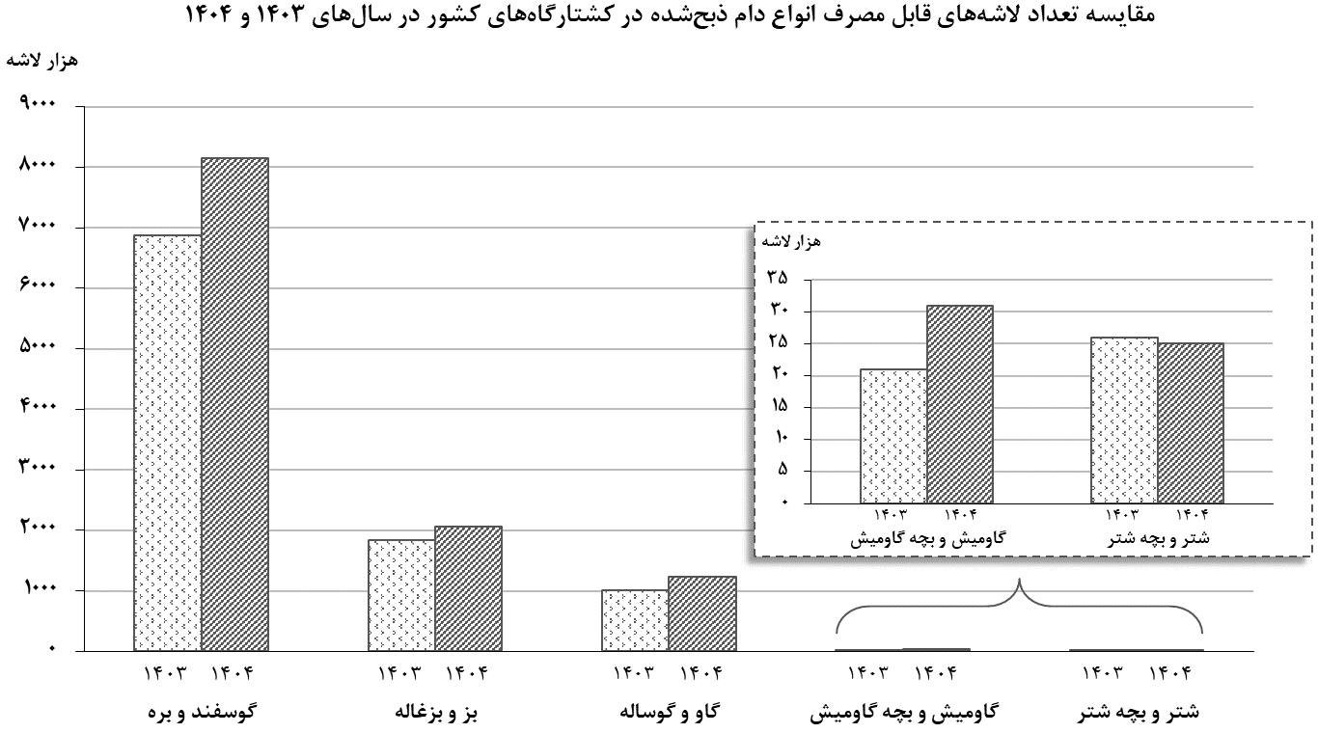
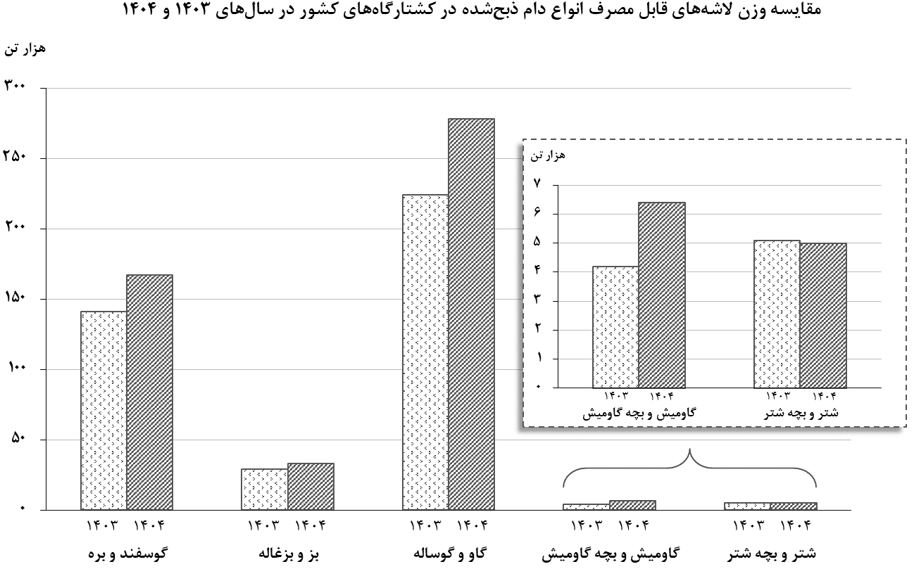

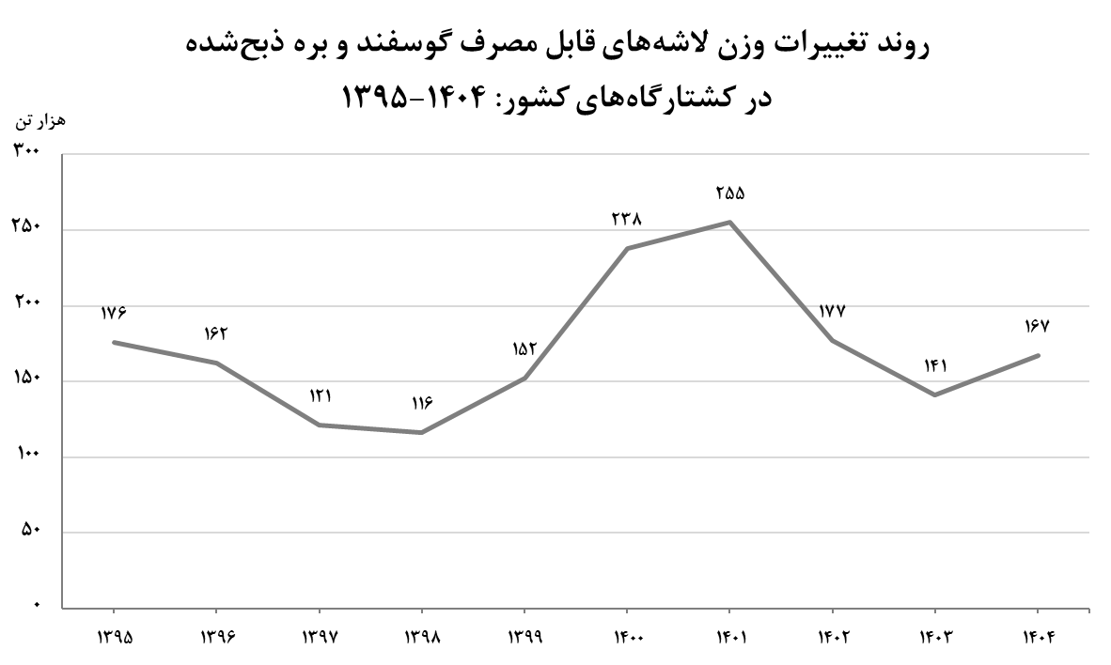
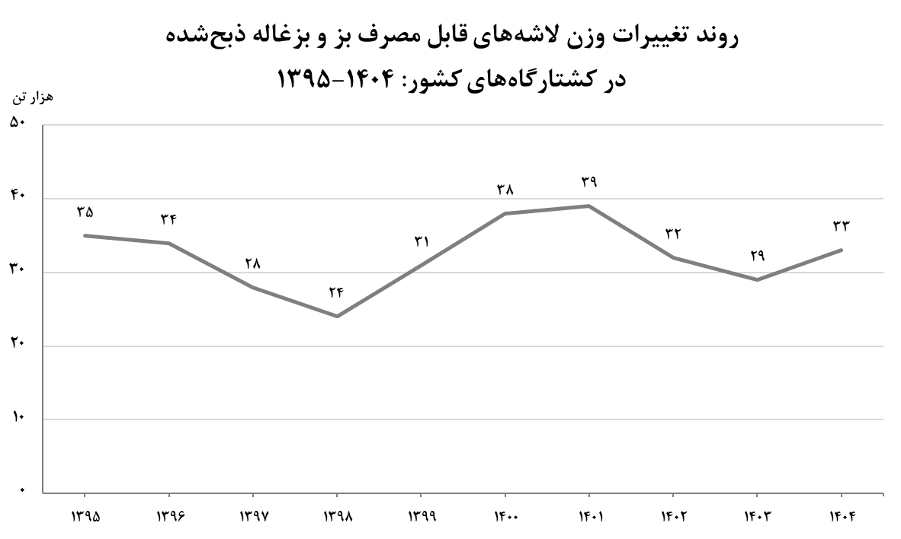
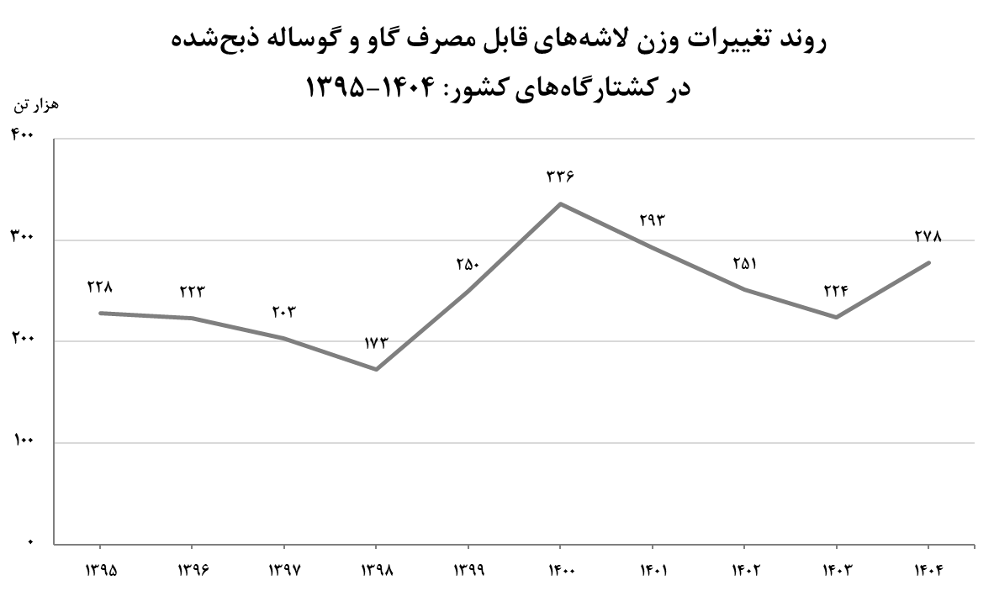
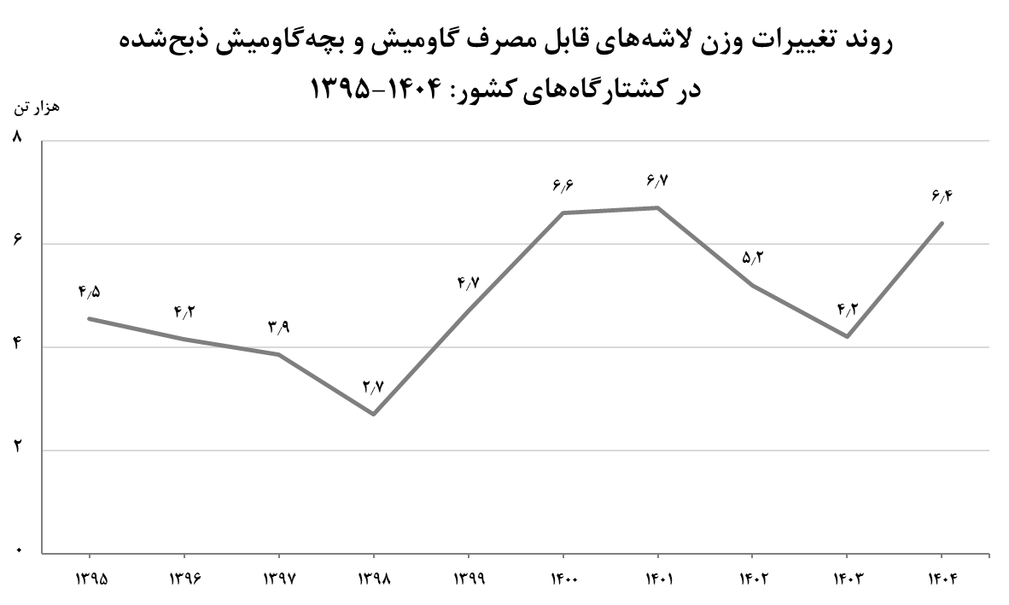
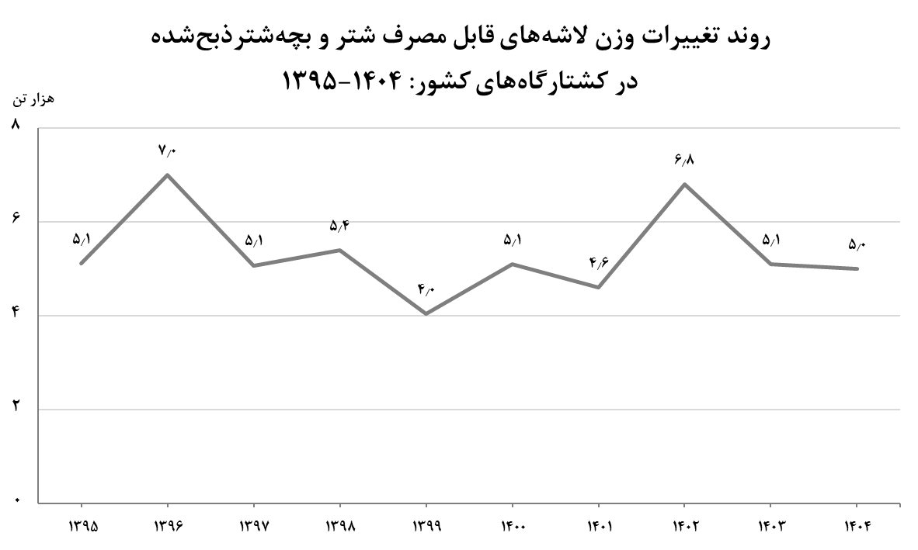

جدول‌های آماری

۱- تعداد لاشه‌های قابل مصرف انواع دام ذبح‌شده در کشتارگاه‌های کشور به تفکیک فصل و ماه: ۱۴۰۴ (رأس)
شرح | گوسفند و بره | بز و بزغاله | گاو و گوساله | گاومیش و  بچه‌گاومیش | شتر و بچه‌شتر
کلّ سال | 8,150,060 | 2,059,220 | 1,233,590 | 31,359 | 24,699
بهار | 1,877,226 | 439,841 | 289,346 | 7,780 | 5,807
فروردین | 544,944 | 113,935 | 91,581 | 2,458 | 1,517
اردیبهشت | 626,058 | 141,229 | 92,780 | 2,309 | 2,201
خرداد | 706,224 | 184,677 | 104,985 | 3,013 | 2,089
تابستان | 2,062,437 | 532,991 | 326,780 | 7,806 | 6,034
تیر | 620,258 | 157,727 | 104,801 | 2,242 | 2,028
مرداد | 697,366 | 169,968 | 107,214 | 2,506 | 2,027
شهریور | 744,813 | 205,296 | 114,765 | 3,058 | 1,979
پاییز | 2,199,887 | 623,470 | 331,678 | 8,510 | 6,736
مهر | 760,165 | 226,437 | 115,787 | 3,004 | 2,319
آبان | 709,464 | 202,548 | 109,108 | 2,700 | 2,244
آذر | 730,258 | 194,485 | 106,783 | 2,806 | 2,173
زمستان | 2,010,510 | 462,918 | 285,786 | 7,263 | 6,122
دی | 712,918 | 177,128 | 103,187 | 2,553 | 1,819
بهمن | 681,233 | 149,807 | 93,956 | 2,519 | 1,924
اسفند | 616,359 | 135,983 | 88,643 | 2,191 | 2,379

۲- وزن لاشه‌های قابل مصرف انواع دام ذبح‌شده در کشتارگاه‌های کشور به تفکیک فصل و ماه: ۱۴۰۴ (کیلوگرم)
شرح | گوسفند و بره | بز و بزغاله | گاو و گوساله | گاومیش و  بچه‌گاومیش | شتر و بچه‌شتر
کلّ سال | 166,608,893 | 33,252,500 | 277,763,284 | 6,397,233 | 4,953,585
بهار | 38,640,351 | 6,908,317 | 66,014,087 | 1,624,378 | 1,173,863
فروردین | 11,328,988 | 1,787,387 | 20,833,133 | 496,620 | 307,817
اردیبهشت | 12,808,880 | 2,209,934 | 21,093,443 | 506,408 | 445,313
خرداد | 14,502,483 | 2,910,996 | 24,087,511 | 621,350 | 420,733
تابستان | 41,996,044 | 8,670,137 | 73,935,950 | 1,570,734 | 1,243,856
تیر | 12,594,816 | 2,528,763 | 23,656,657 | 453,117 | 411,096
مرداد | 14,229,356 | 2,751,647 | 24,410,382 | 514,069 | 429,913
شهریور | 15,171,872 | 3,389,727 | 25,868,911 | 603,548 | 402,847
پاییز | 44,850,403 | 10,106,259 | 73,949,582 | 1,742,786 | 1,334,384
مهر | 15,600,143 | 3,696,798 | 25,759,724 | 612,606 | 464,707
آبان | 14,367,586 | 3,261,559 | 24,421,518 | 551,686 | 442,652
آذر | 14,882,674 | 3,147,902 | 23,768,340 | 578,494 | 427,025
زمستان | 41,122,095 | 7,567,787 | 63,863,665 | 1,459,335 | 1,201,482
دی | 14,581,393 | 2,903,580 | 22,753,411 | 521,740 | 363,944
بهمن | 13,982,464 | 2,449,112 | 21,274,801 | 514,867 | 369,790
اسفند | 12,558,238 | 2,215,095 | 19,835,453 | 422,728 | 467,748

۳- میانگین وزن لاشه‌های قابل مصرف انواع دام ذبح‌شده در کشتارگاه‌های کشور به تفکیک فصل و ماه: ۱۴۰۴ (کیلوگرم)
شرح | گوسفند و بره | بز و بزغاله | گاو و گوساله | گاومیش و  بچه‌گاومیش | شتر و بچه‌شتر
کلّ سال | 20.44 | 16.15 | 225.17 | 204.00 | 200.56
بهار | 20.58 | 15.71 | 228.15 | 208.79 | 202.15
فروردین | 20.79 | 15.69 | 227.48 | 202.04 | 202.91
اردیبهشت | 20.46 | 15.65 | 227.35 | 219.32 | 202.32
خرداد | 20.54 | 15.76 | 229.44 | 206.22 | 201.40
تابستان | 20.36 | 16.27 | 226.26 | 201.22 | 206.14
تیر | 20.31 | 16.03 | 225.73 | 202.10 | 202.71
مرداد | 20.40 | 16.19 | 227.68 | 205.14 | 212.09
شهریور | 20.37 | 16.51 | 225.41 | 197.37 | 203.56
پاییز | 20.39 | 16.21 | 222.96 | 204.79 | 198.10
مهر | 20.52 | 16.33 | 222.48 | 203.93 | 200.39
آبان | 20.25 | 16.10 | 223.83 | 204.33 | 197.26
آذر | 20.38 | 16.19 | 222.59 | 206.16 | 196.51
زمستان | 20.45 | 16.35 | 223.47 | 200.93 | 196.26
دی | 20.45 | 16.39 | 220.51 | 204.36 | 200.08
بهمن | 20.53 | 16.35 | 226.43 | 204.39 | 192.20
اسفند | 20.37 | 16.29 | 223.77 | 192.94 | 196.62

۴- تعداد و وزن لاشه‌های قابل مصرف گوسفند و بره‌ ذبح‌شده در کشتارگاه‌ها به تفکیک استان: ۱۴۰۴
استان | تعداد | درصد | وزن (کیلوگرم) | درصد
کلّ کشور | 8,150,060 | 100.00 | 166,608,893 | 100.00
آذربایجان شرقی | 517,971 | 6.36 | 10,379,208 | 6.23
آذربایجان غربی | 65,759 | 0.81 | 1,450,758 | 0.87
اردبیل | 150,313 | 1.84 | 3,559,640 | 2.14
اصفهان | 1,338,135 | 16.42 | 26,495,381 | 15.90
البرز | 106,190 | 1.30 | 1,715,981 | 1.03
ایلام | 10,203 | 0.13 | 212,189 | 0.13
بوشهر | 6,854 | 0.08 | 142,658 | 0.09
تهران | 1,623,004 | 19.91 | 24,791,074 | 14.88
چهارمحال و بختیاری | 152,625 | 1.87 | 3,133,313 | 1.88
خراسان جنوبی | 39,778 | 0.49 | 916,078 | 0.55
خراسان رضوی | 1,419,313 | 17.41 | 39,450,213 | 23.68
خراسان شمالی | 48,548 | 0.60 | 1,117,229 | 0.67
خوزستان | 271,318 | 3.33 | 3,887,673 | 2.33
زنجان | 21,190 | 0.26 | 465,634 | 0.28
سمنان | 97,926 | 1.20 | 1,865,200 | 1.12
سیستان و بلوچستان | 4,220 | 0.05 | 69,898 | 0.04
فارس | 289,511 | 3.55 | 5,682,137 | 3.41
قزوین | 91,675 | 1.12 | 1,464,578 | 0.88
قم | 379,872 | 4.66 | 8,198,161 | 4.92
کردستان | 43,061 | 0.53 | 1,094,172 | 0.66
کرمان | 106,935 | 1.31 | 2,088,409 | 1.25
کرمانشاه | 84,161 | 1.03 | 1,746,540 | 1.05
کهگیلویه و بویر احمد | 54,825 | 0.67 | 1,011,494 | 0.61
گلستان | 285,591 | 3.50 | 6,139,916 | 3.69
گیلان | 127,351 | 1.56 | 3,016,430 | 1.81
لرستان | 149,544 | 1.83 | 2,951,152 | 1.77
مازندران | 229,718 | 2.82 | 3,970,214 | 2.38
مرکزی | 107,496 | 1.32 | 2,172,906 | 1.30
هرمزگان | 6,884 | 0.08 | 105,433 | 0.06
همدان | 124,514 | 1.53 | 2,491,247 | 1.50
یزد | 195,575 | 2.40 | 4,823,977 | 2.90

۵- تعداد و وزن لاشه‌های قابل مصرف بز و بزغاله‌ ذبح‌شده در کشتارگاه‌ها به تفکیک استان: ۱۴۰۴
استان | تعداد | درصد | وزن (کیلوگرم) | درصد
کلّ کشور | 2,059,220 | 100.00 | 33,252,500 | 100.00
آذربایجان شرقی | 18,940 | 0.92 | 329,927 | 0.99
آذربایجان غربی | 18,126 | 0.88 | 344,705 | 1.04
اردبیل | 16,037 | 0.78 | 265,952 | 0.80
اصفهان | 480,544 | 23.34 | 7,071,375 | 21.27
البرز | 14,042 | 0.68 | 210,903 | 0.63
ایلام | 2,011 | 0.10 | 33,474 | 0.10
بوشهر | 12,991 | 0.63 | 198,387 | 0.60
تهران | 41,928 | 2.04 | 536,561 | 1.61
چهارمحال و بختیاری | 32,831 | 1.59 | 567,397 | 1.71
خراسان جنوبی | 26,740 | 1.30 | 476,254 | 1.43
خراسان رضوی | 111,791 | 5.43 | 2,050,353 | 6.17
خراسان شمالی | 21,108 | 1.03 | 331,963 | 1.00
خوزستان | 213,363 | 10.36 | 2,620,563 | 7.88
زنجان | 4,464 | 0.22 | 77,509 | 0.23
سمنان | 53,803 | 2.61 | 716,075 | 2.15
سیستان و بلوچستان | 991 | 0.05 | 15,025 | 0.05
فارس | 345,682 | 16.79 | 5,865,475 | 17.64
قزوین | 9,576 | 0.47 | 145,127 | 0.44
قم | 118,493 | 5.75 | 2,402,726 | 7.23
کردستان | 13,778 | 0.67 | 211,470 | 0.64
کرمان | 96,586 | 4.69 | 1,739,014 | 5.23
کرمانشاه | 19,032 | 0.92 | 330,581 | 0.99
کهگیلویه و بویر احمد | 28,547 | 1.39 | 385,612 | 1.16
گلستان | 9,568 | 0.46 | 211,636 | 0.64
گیلان | 68,492 | 3.33 | 1,264,134 | 3.80
لرستان | 49,669 | 2.41 | 765,926 | 2.30
مازندران | 49,369 | 2.40 | 709,581 | 2.13
مرکزی | 64,353 | 3.13 | 968,393 | 2.91
هرمزگان | 10,943 | 0.53 | 140,242 | 0.42
همدان | 29,505 | 1.43 | 590,342 | 1.78
یزد | 75,917 | 3.69 | 1,675,818 | 5.04

۶- تعداد و وزن لاشه‌های قابل مصرف گاو و گوساله‌ ذبح‌شده در کشتارگاه‌ها به تفکیک استان: ۱۴۰۴
استان | تعداد | درصد | وزن (کیلوگرم) | درصد
کلّ کشور | 1,233,590 | 100.00 | 277,763,284 | 100.00
آذربایجان شرقی | 93,518 | 7.58 | 19,715,373 | 7.10
آذربایجان غربی | 55,893 | 4.53 | 12,710,201 | 4.58
اردبیل | 32,063 | 2.60 | 6,195,830 | 2.23
اصفهان | 87,528 | 7.10 | 23,703,198 | 8.53
البرز | 23,613 | 1.91 | 6,354,014 | 2.29
ایلام | 1,646 | 0.13 | 310,227 | 0.11
بوشهر | 4,405 | 0.36 | 1,061,810 | 0.38
تهران | 209,847 | 17.01 | 38,050,498 | 13.70
چهارمحال و بختیاری | 9,949 | 0.81 | 2,020,119 | 0.73
خراسان جنوبی | 4,592 | 0.37 | 1,244,416 | 0.45
خراسان رضوی | 105,292 | 8.54 | 28,649,477 | 10.31
خراسان شمالی | 6,573 | 0.53 | 1,720,855 | 0.62
خوزستان | 44,021 | 3.57 | 6,611,190 | 2.38
زنجان | 19,911 | 1.61 | 5,188,430 | 1.87
سمنان | 6,959 | 0.56 | 1,554,580 | 0.56
سیستان و بلوچستان | 36,436 | 2.95 | 7,491,812 | 2.70
فارس | 51,929 | 4.21 | 13,350,375 | 4.81
قزوین | 52,060 | 4.22 | 14,632,763 | 5.27
قم | 30,307 | 2.46 | 7,921,714 | 2.85
کردستان | 28,447 | 2.31 | 6,100,464 | 2.20
کرمان | 26,346 | 2.14 | 6,160,338 | 2.22
کرمانشاه | 27,785 | 2.25 | 6,816,360 | 2.45
کهگیلویه و بویر احمد | 2,048 | 0.17 | 469,958 | 0.17
گلستان | 18,375 | 1.49 | 4,844,672 | 1.74
گیلان | 94,211 | 7.64 | 21,196,198 | 7.63
لرستان | 40,012 | 3.24 | 8,107,859 | 2.92
مازندران | 45,742 | 3.71 | 8,208,132 | 2.96
مرکزی | 27,636 | 2.24 | 6,763,421 | 2.43
هرمزگان | 9,420 | 0.76 | 1,960,035 | 0.71
همدان | 25,827 | 2.09 | 5,140,350 | 1.85
یزد | 11,199 | 0.91 | 3,508,615 | 1.26

۷- تعداد و وزن لاشه‌های قابل مصرف گاومیش و بچه‌گاومیش ذبح‌شده در کشتارگاه‌ها به تفکیک استان: ۱۴۰۴
استان | تعداد | درصد | وزن (کیلوگرم) | درصد
کلّ کشور | 31,359 | 100.00 | 6,397,233 | 100.00
آذربایجان شرقی | 4,463 | 14.23 | 927,538 | 14.50
آذربایجان غربی | 3,766 | 12.01 | 840,245 | 13.13
اردبیل | 2,269 | 7.24 | 436,024 | 6.82
اصفهان | 318 | 1.01 | 75,665 | 1.18
البرز | 0 | 0.00 | 0 | 0.00
ایلام | 0 | 0.00 | 0 | 0.00
بوشهر | 0 | 0.00 | 0 | 0.00
تهران | 48 | 0.15 | 8,460 | 0.13
چهارمحال و بختیاری | 5 | 0.02 | 750 | 0.01
خراسان جنوبی | 0 | 0.00 | 0 | 0.00
خراسان رضوی | 12 | 0.04 | 1,770 | 0.03
خراسان شمالی | 0 | 0.00 | 0 | 0.00
خوزستان | 17,862 | 56.96 | 3,553,234 | 55.54
زنجان | 0 | 0.00 | 0 | 0.00
سمنان | 0 | 0.00 | 0 | 0.00
سیستان و بلوچستان | 0 | 0.00 | 0 | 0.00
فارس | 921 | 2.94 | 205,910 | 3.22
قزوین | 0 | 0.00 | 0 | 0.00
قم | 0 | 0.00 | 0 | 0.00
کردستان | 0 | 0.00 | 0 | 0.00
کرمان | 0 | 0.00 | 0 | 0.00
کرمانشاه | 0 | 0.00 | 0 | 0.00
کهگیلویه و بویر احمد | 0 | 0.00 | 0 | 0.00
گلستان | 0 | 0.00 | 0 | 0.00
گیلان | 1,636 | 5.22 | 328,307 | 5.13
لرستان | 5 | 0.02 | 970 | 0.02
مازندران | 0 | 0.00 | 0 | 0.00
مرکزی | 0 | 0.00 | 0 | 0.00
هرمزگان | 0 | 0.00 | 0 | 0.00
همدان | 0 | 0.00 | 0 | 0.00
یزد | 54 | 0.17 | 18,360 | 0.29

۸- تعداد و وزن لاشه‌های قابل مصرف شتر و بچه‌شتر ذبح‌شده در کشتارگاه‌ها به تفکیک استان: ۱۴۰۴
استان | تعداد | درصد | وزن (کیلوگرم) | درصد
کلّ کشور | 24,699 | 100.00 | 4,953,585 | 100.00
آذربایجان شرقی | 27 | 0.11 | 6,416 | 0.13
آذربایجان غربی | 36 | 0.15 | 10,250 | 0.21
اردبیل | 6 | 0.02 | 900 | 0.02
اصفهان | 4,116 | 16.66 | 974,593 | 19.67
البرز | 0 | 0.00 | 0 | 0.00
ایلام | 0 | 0.00 | 0 | 0.00
بوشهر | 27 | 0.11 | 3,432 | 0.07
تهران | 81 | 0.33 | 11,745 | 0.24
چهارمحال و بختیاری | 145 | 0.59 | 23,100 | 0.47
خراسان جنوبی | 831 | 3.36 | 133,876 | 2.70
خراسان رضوی | 1,229 | 4.98 | 215,231 | 4.34
خراسان شمالی | 64 | 0.26 | 12,487 | 0.25
خوزستان | 441 | 1.79 | 86,309 | 1.74
زنجان | 7 | 0.03 | 1,540 | 0.03
سمنان | 511 | 2.07 | 94,159 | 1.90
سیستان و بلوچستان | 4,861 | 19.68 | 1,038,141 | 20.96
فارس | 1,711 | 6.93 | 219,220 | 4.43
قزوین | 0 | 0.00 | 0 | 0.00
قم | 489 | 1.98 | 98,073 | 1.98
کردستان | 0 | 0.00 | 0 | 0.00
کرمان | 5,584 | 22.61 | 1,030,260 | 20.80
کرمانشاه | 0 | 0.00 | 0 | 0.00
کهگیلویه و بویر احمد | 0 | 0.00 | 0 | 0.00
گلستان | 248 | 1.00 | 35,857 | 0.72
گیلان | 0 | 0.00 | 0 | 0.00
لرستان | 0 | 0.00 | 0 | 0.00
مازندران | 0 | 0.00 | 0 | 0.00
مرکزی | 3 | 0.01 | 500 | 0.01
هرمزگان | 1,053 | 4.26 | 144,925 | 2.93
همدان | 0 | 0.00 | 0 | 0.00
یزد | 3,229 | 13.07 | 812,571 | 16.40

۹- تعداد لاشه‌های قابل مصرف گوسفند و بره‌ ذبح‌شده در کشتارگاه‌ها به تفکیک فصل و استان: ۱۴۰۴ (رأس)
استان | کلّ سال | بهار | تابستان | پاییز | زمستان
کلّ کشور | 8,150,060 | 1,877,226 | 2,062,437 | 2,199,887 | 2,010,510
آذربایجان شرقی | 517,971 | 105,410 | 127,577 | 156,191 | 128,793
آذربایجان غربی | 65,759 | 16,114 | 14,076 | 20,011 | 15,558
اردبیل | 150,313 | 34,986 | 35,820 | 40,538 | 38,969
اصفهان | 1,338,135 | 321,367 | 342,517 | 332,361 | 341,890
البرز | 106,190 | 24,371 | 27,322 | 32,762 | 21,735
ایلام | 10,203 | 2,996 | 2,716 | 2,762 | 1,729
بوشهر | 6,854 | 1,423 | 1,547 | 1,764 | 2,120
تهران | 1,623,004 | 343,573 | 430,458 | 452,228 | 396,745
چهارمحال و بختیاری | 152,625 | 41,668 | 41,496 | 37,333 | 32,128
خراسان جنوبی | 39,778 | 9,170 | 8,538 | 10,657 | 11,413
خراسان رضوی | 1,419,313 | 329,885 | 358,136 | 387,665 | 343,627
خراسان شمالی | 48,548 | 10,526 | 9,995 | 13,438 | 14,589
خوزستان | 271,318 | 65,052 | 66,111 | 69,415 | 70,740
زنجان | 21,190 | 4,937 | 4,820 | 5,506 | 5,927
سمنان | 97,926 | 23,259 | 23,872 | 23,280 | 27,515
سیستان و بلوچستان | 4,220 | 1,606 | 627 | 475 | 1,512
فارس | 289,511 | 75,092 | 73,511 | 75,908 | 65,000
قزوین | 91,675 | 20,989 | 21,376 | 24,971 | 24,339
قم | 379,872 | 87,683 | 96,409 | 108,606 | 87,174
کردستان | 43,061 | 11,904 | 10,819 | 11,677 | 8,661
کرمان | 106,935 | 23,676 | 24,468 | 31,078 | 27,713
کرمانشاه | 84,161 | 21,328 | 22,255 | 23,616 | 16,962
کهگیلویه و بویر احمد | 54,825 | 14,066 | 14,798 | 12,607 | 13,354
گلستان | 285,591 | 59,599 | 67,649 | 84,666 | 73,677
گیلان | 127,351 | 33,945 | 30,664 | 32,443 | 30,299
لرستان | 149,544 | 33,483 | 37,802 | 42,211 | 36,048
مازندران | 229,718 | 68,206 | 53,291 | 58,080 | 50,141
مرکزی | 107,496 | 24,599 | 26,315 | 27,673 | 28,909
هرمزگان | 6,884 | 3,120 | 1,357 | 1,201 | 1,206
همدان | 124,514 | 29,123 | 31,139 | 31,363 | 32,889
یزد | 195,575 | 34,070 | 54,956 | 47,401 | 59,148

۱۰- تعداد لاشه‌های قابل مصرف بز و بزغاله‌ ذبح‌شده در کشتارگاه‌ها به تفکیک فصل و استان: ۱۴۰۴ (رأس)
استان | کلّ سال | بهار | تابستان | پاییز | زمستان
کلّ کشور | 2,059,220 | 439,841 | 532,991 | 623,470 | 462,918
آذربایجان شرقی | 18,940 | 4,404 | 5,766 | 4,498 | 4,272
آذربایجان غربی | 18,126 | 3,057 | 4,461 | 6,702 | 3,906
اردبیل | 16,037 | 3,157 | 4,007 | 5,155 | 3,718
اصفهان | 480,544 | 106,103 | 130,679 | 134,365 | 109,397
البرز | 14,042 | 2,264 | 4,697 | 5,446 | 1,635
ایلام | 2,011 | 639 | 633 | 534 | 205
بوشهر | 12,991 | 3,592 | 3,051 | 3,566 | 2,782
تهران | 41,928 | 5,484 | 13,366 | 15,090 | 7,988
چهارمحال و بختیاری | 32,831 | 7,634 | 9,175 | 9,686 | 6,336
خراسان جنوبی | 26,740 | 4,732 | 7,843 | 9,238 | 4,927
خراسان رضوی | 111,791 | 19,843 | 27,203 | 35,810 | 28,935
خراسان شمالی | 21,108 | 4,475 | 5,344 | 6,166 | 5,123
خوزستان | 213,363 | 56,967 | 53,564 | 59,276 | 43,556
زنجان | 4,464 | 846 | 1,313 | 1,585 | 720
سمنان | 53,803 | 8,008 | 15,294 | 21,021 | 9,480
سیستان و بلوچستان | 991 | 388 | 182 | 183 | 238
فارس | 345,682 | 75,088 | 85,240 | 98,671 | 86,683
قزوین | 9,576 | 1,634 | 2,647 | 3,335 | 1,960
قم | 118,493 | 21,746 | 25,303 | 39,771 | 31,673
کردستان | 13,778 | 2,931 | 4,395 | 4,626 | 1,826
کرمان | 96,586 | 19,396 | 24,505 | 32,134 | 20,551
کرمانشاه | 19,032 | 4,306 | 5,178 | 6,920 | 2,628
کهگیلویه و بویر احمد | 28,547 | 6,229 | 7,981 | 8,005 | 6,332
گلستان | 9,568 | 1,563 | 1,983 | 4,234 | 1,788
گیلان | 68,492 | 15,974 | 16,911 | 20,395 | 15,212
لرستان | 49,669 | 9,785 | 13,159 | 15,677 | 11,048
مازندران | 49,369 | 11,403 | 12,746 | 16,379 | 8,841
مرکزی | 64,353 | 14,340 | 17,192 | 17,802 | 15,019
هرمزگان | 10,943 | 2,838 | 2,770 | 2,719 | 2,616
همدان | 29,505 | 6,860 | 6,832 | 9,428 | 6,385
یزد | 75,917 | 14,155 | 19,571 | 25,053 | 17,138

۱۱- تعداد لاشه‌های قابل مصرف گاو و گوساله‌ ذبح‌شده در کشتارگاه‌ها به تفکیک فصل و استان: ۱۴۰۴ (رأس)
استان | کلّ سال | بهار | تابستان | پاییز | زمستان
کلّ کشور | 1,233,590 | 289,346 | 326,780 | 331,678 | 285,786
آذربایجان شرقی | 93,518 | 23,284 | 24,237 | 24,891 | 21,106
آذربایجان غربی | 55,893 | 14,170 | 13,623 | 15,126 | 12,974
اردبیل | 32,063 | 7,393 | 7,954 | 9,221 | 7,495
اصفهان | 87,528 | 18,628 | 22,410 | 23,290 | 23,200
البرز | 23,613 | 6,403 | 6,394 | 6,357 | 4,459
ایلام | 1,646 | 410 | 450 | 468 | 318
بوشهر | 4,405 | 997 | 1,060 | 1,425 | 923
تهران | 209,847 | 43,962 | 58,190 | 61,319 | 46,376
چهارمحال و بختیاری | 9,949 | 2,425 | 2,776 | 2,542 | 2,206
خراسان جنوبی | 4,592 | 1,118 | 1,136 | 1,225 | 1,113
خراسان رضوی | 105,292 | 24,042 | 29,814 | 25,290 | 26,146
خراسان شمالی | 6,573 | 1,548 | 1,734 | 1,578 | 1,713
خوزستان | 44,021 | 10,003 | 10,523 | 11,355 | 12,140
زنجان | 19,911 | 5,291 | 5,191 | 4,679 | 4,750
سمنان | 6,959 | 1,538 | 1,993 | 1,864 | 1,564
سیستان و بلوچستان | 36,436 | 9,433 | 9,119 | 10,455 | 7,429
فارس | 51,929 | 12,970 | 14,049 | 14,276 | 10,634
قزوین | 52,060 | 12,335 | 13,889 | 12,866 | 12,970
قم | 30,307 | 6,921 | 7,023 | 8,594 | 7,769
کردستان | 28,447 | 7,661 | 7,444 | 7,602 | 5,740
کرمان | 26,346 | 5,347 | 6,852 | 7,497 | 6,650
کرمانشاه | 27,785 | 6,976 | 7,866 | 7,187 | 5,756
کهگیلویه و بویر احمد | 2,048 | 427 | 538 | 578 | 505
گلستان | 18,375 | 3,661 | 4,624 | 5,334 | 4,756
گیلان | 94,211 | 24,510 | 25,328 | 24,194 | 20,179
لرستان | 40,012 | 9,836 | 10,967 | 10,408 | 8,801
مازندران | 45,742 | 11,490 | 11,750 | 12,179 | 10,323
مرکزی | 27,636 | 5,891 | 7,394 | 7,456 | 6,895
هرمزگان | 9,420 | 2,273 | 2,227 | 2,793 | 2,127
همدان | 25,827 | 5,907 | 7,197 | 6,724 | 5,999
یزد | 11,199 | 2,496 | 3,028 | 2,905 | 2,770

۱۲- تعداد لاشه‌های قابل مصرف گاومیش و بچه‌گاومیش ذبح‌شده در کشتارگاه‌ها به تفکیک فصل و استان: ۱۴۰۴ (رأس)
استان | کلّ سال | بهار | تابستان | پاییز | زمستان
کلّ کشور | 31,359 | 7,780 | 7,806 | 8,510 | 7,263
آذربایجان شرقی | 4,463 | 1,255 | 1,076 | 1,202 | 930
آذربایجان غربی | 3,766 | 1,053 | 921 | 1,000 | 792
اردبیل | 2,269 | 681 | 584 | 555 | 449
اصفهان | 318 | 109 | 57 | 53 | 99
البرز | 0 | 0 | 0 | 0 | 0
ایلام | 0 | 0 | 0 | 0 | 0
بوشهر | 0 | 0 | 0 | 0 | 0
تهران | 48 | 13 | 0 | 21 | 14
چهارمحال و بختیاری | 5 | 0 | 5 | 0 | 0
خراسان جنوبی | 0 | 0 | 0 | 0 | 0
خراسان رضوی | 12 | 12 | 0 | 0 | 0
خراسان شمالی | 0 | 0 | 0 | 0 | 0
خوزستان | 17,862 | 4,111 | 4,557 | 4,819 | 4,375
زنجان | 0 | 0 | 0 | 0 | 0
سمنان | 0 | 0 | 0 | 0 | 0
سیستان و بلوچستان | 0 | 0 | 0 | 0 | 0
فارس | 921 | 140 | 211 | 332 | 238
قزوین | 0 | 0 | 0 | 0 | 0
قم | 0 | 0 | 0 | 0 | 0
کردستان | 0 | 0 | 0 | 0 | 0
کرمان | 0 | 0 | 0 | 0 | 0
کرمانشاه | 0 | 0 | 0 | 0 | 0
کهگیلویه و بویر احمد | 0 | 0 | 0 | 0 | 0
گلستان | 0 | 0 | 0 | 0 | 0
گیلان | 1,636 | 390 | 376 | 520 | 350
لرستان | 5 | 0 | 3 | 0 | 2
مازندران | 0 | 0 | 0 | 0 | 0
مرکزی | 0 | 0 | 0 | 0 | 0
هرمزگان | 0 | 0 | 0 | 0 | 0
همدان | 0 | 0 | 0 | 0 | 0
یزد | 54 | 16 | 16 | 8 | 14

۱۳- تعداد لاشه‌های قابل مصرف شتر و بچه‌شتر ذبح‌شده در کشتارگاه‌ها به تفکیک فصل و استان: ۱۴۰۴ (نفر)
استان | کلّ سال | بهار | تابستان | پاییز | زمستان
کلّ کشور | 24,699 | 5,807 | 6,034 | 6,736 | 6,122
آذربایجان شرقی | 27 | 8 | 7 | 7 | 5
آذربایجان غربی | 36 | 12 | 6 | 10 | 8
اردبیل | 6 | 2 | 0 | 2 | 2
اصفهان | 4,116 | 946 | 945 | 1,208 | 1,017
البرز | 0 | 0 | 0 | 0 | 0
ایلام | 0 | 0 | 0 | 0 | 0
بوشهر | 27 | 2 | 14 | 6 | 5
تهران | 81 | 36 | 8 | 20 | 17
چهارمحال و بختیاری | 145 | 36 | 22 | 41 | 46
خراسان جنوبی | 831 | 204 | 187 | 221 | 219
خراسان رضوی | 1,229 | 276 | 285 | 342 | 326
خراسان شمالی | 64 | 5 | 12 | 23 | 24
خوزستان | 441 | 7 | 6 | 20 | 408
زنجان | 7 | 0 | 0 | 2 | 5
سمنان | 511 | 117 | 143 | 152 | 99
سیستان و بلوچستان | 4,861 | 1,478 | 1,499 | 1,000 | 884
فارس | 1,711 | 380 | 388 | 559 | 384
قزوین | 0 | 0 | 0 | 0 | 0
قم | 489 | 75 | 113 | 183 | 118
کردستان | 0 | 0 | 0 | 0 | 0
کرمان | 5,584 | 1,165 | 1,357 | 1,621 | 1,441
کرمانشاه | 0 | 0 | 0 | 0 | 0
کهگیلویه و بویر احمد | 0 | 0 | 0 | 0 | 0
گلستان | 248 | 41 | 53 | 77 | 77
گیلان | 0 | 0 | 0 | 0 | 0
لرستان | 0 | 0 | 0 | 0 | 0
مازندران | 0 | 0 | 0 | 0 | 0
مرکزی | 3 | 0 | 1 | 0 | 2
هرمزگان | 1,053 | 213 | 242 | 332 | 266
همدان | 0 | 0 | 0 | 0 | 0
یزد | 3,229 | 804 | 746 | 910 | 769

۱۴- وزن لاشه‌های قابل مصرف گوسفند و بره‌ ذبح‌شده در کشتارگاه‌ها به تفکیک فصل و استان: ۱۴۰۴ (کیلوگرم)
استان | کلّ سال | بهار | تابستان | پاییز | زمستان
کلّ کشور | 166,608,893 | 38,640,351 | 41,996,044 | 44,850,403 | 41,122,095
آذربایجان شرقی | 10,379,208 | 2,111,917 | 2,554,739 | 3,132,184 | 2,580,368
آذربایجان غربی | 1,450,758 | 358,738 | 310,321 | 418,184 | 363,515
اردبیل | 3,559,640 | 812,683 | 850,784 | 965,352 | 930,821
اصفهان | 26,495,381 | 6,275,578 | 6,695,693 | 6,642,433 | 6,881,677
البرز | 1,715,981 | 394,344 | 441,562 | 528,596 | 351,479
ایلام | 212,189 | 60,778 | 56,967 | 58,540 | 35,904
بوشهر | 142,658 | 30,405 | 32,500 | 37,149 | 42,604
تهران | 24,791,074 | 5,417,408 | 6,715,369 | 6,714,378 | 5,943,919
چهارمحال و بختیاری | 3,133,313 | 844,690 | 856,740 | 772,883 | 659,000
خراسان جنوبی | 916,078 | 223,732 | 196,056 | 240,449 | 255,841
خراسان رضوی | 39,450,213 | 9,329,625 | 9,729,822 | 10,860,260 | 9,530,506
خراسان شمالی | 1,117,229 | 238,824 | 225,922 | 314,663 | 337,820
خوزستان | 3,887,673 | 919,011 | 950,723 | 997,545 | 1,020,394
زنجان | 465,634 | 110,223 | 104,058 | 121,527 | 129,826
سمنان | 1,865,200 | 437,416 | 456,476 | 448,370 | 522,938
سیستان و بلوچستان | 69,898 | 22,286 | 9,490 | 7,269 | 30,853
فارس | 5,682,137 | 1,452,536 | 1,437,290 | 1,491,211 | 1,301,100
قزوین | 1,464,578 | 347,375 | 343,156 | 410,577 | 363,470
قم | 8,198,161 | 1,966,899 | 2,029,537 | 2,305,479 | 1,896,246
کردستان | 1,094,172 | 310,385 | 271,530 | 286,805 | 225,452
کرمان | 2,088,409 | 452,004 | 514,498 | 613,615 | 508,292
کرمانشاه | 1,746,540 | 441,434 | 459,787 | 487,740 | 357,579
کهگیلویه و بویر احمد | 1,011,494 | 258,707 | 273,715 | 233,067 | 246,005
گلستان | 6,139,916 | 1,233,756 | 1,541,008 | 1,799,850 | 1,565,302
گیلان | 3,016,430 | 804,989 | 726,477 | 761,522 | 723,442
لرستان | 2,951,152 | 660,921 | 747,922 | 833,344 | 708,965
مازندران | 3,970,214 | 1,180,743 | 925,520 | 993,125 | 870,826
مرکزی | 2,172,906 | 496,633 | 534,020 | 561,995 | 580,258
هرمزگان | 105,433 | 45,644 | 20,972 | 19,270 | 19,547
همدان | 2,491,247 | 582,320 | 622,780 | 627,260 | 658,887
یزد | 4,823,977 | 818,347 | 1,360,610 | 1,165,761 | 1,479,259

۱۵- وزن لاشه‌های قابل مصرف بز و بزغاله‌ ذبح‌شده در کشتارگاه‌ها به تفکیک فصل و استان: ۱۴۰۴ (کیلوگرم)
استان | کلّ سال | بهار | تابستان | پاییز | زمستان
کلّ کشور | 33,252,500 | 6,908,317 | 8,670,137 | 10,106,259 | 7,567,787
آذربایجان شرقی | 329,927 | 77,016 | 102,278 | 77,946 | 72,687
آذربایجان غربی | 344,705 | 63,374 | 85,057 | 121,723 | 74,551
اردبیل | 265,952 | 50,883 | 66,718 | 86,915 | 61,436
اصفهان | 7,071,375 | 1,502,932 | 1,899,204 | 1,997,840 | 1,671,399
البرز | 210,903 | 33,960 | 70,418 | 81,840 | 24,685
ایلام | 33,474 | 10,319 | 10,717 | 8,867 | 3,571
بوشهر | 198,387 | 54,851 | 46,653 | 54,816 | 42,067
تهران | 536,561 | 71,082 | 173,297 | 192,002 | 100,180
چهارمحال و بختیاری | 567,397 | 131,401 | 159,850 | 166,350 | 109,796
خراسان جنوبی | 476,254 | 88,120 | 140,526 | 161,098 | 86,510
خراسان رضوی | 2,050,353 | 358,122 | 502,378 | 648,806 | 541,047
خراسان شمالی | 331,963 | 71,253 | 84,338 | 96,668 | 79,704
خوزستان | 2,620,563 | 694,717 | 665,634 | 716,307 | 543,905
زنجان | 77,509 | 15,583 | 22,275 | 26,809 | 12,842
سمنان | 716,075 | 106,474 | 206,917 | 282,029 | 120,655
سیستان و بلوچستان | 15,025 | 5,714 | 2,887 | 2,891 | 3,533
فارس | 5,865,475 | 1,254,978 | 1,449,662 | 1,680,922 | 1,479,913
قزوین | 145,127 | 24,316 | 38,299 | 52,752 | 29,760
قم | 2,402,726 | 449,519 | 509,367 | 797,438 | 646,402
کردستان | 211,470 | 45,353 | 66,928 | 71,818 | 27,371
کرمان | 1,739,014 | 300,377 | 551,086 | 567,044 | 320,507
کرمانشاه | 330,581 | 72,759 | 86,832 | 113,358 | 57,632
کهگیلویه و بویر احمد | 385,612 | 84,528 | 105,550 | 108,931 | 86,603
گلستان | 211,636 | 32,880 | 52,327 | 86,957 | 39,472
گیلان | 1,264,134 | 297,909 | 315,348 | 370,169 | 280,708
لرستان | 765,926 | 150,210 | 203,394 | 242,550 | 169,772
مازندران | 709,581 | 168,329 | 187,563 | 229,222 | 124,467
مرکزی | 968,393 | 215,723 | 258,837 | 268,057 | 225,776
هرمزگان | 140,242 | 35,297 | 35,215 | 35,295 | 34,435
همدان | 590,342 | 137,180 | 136,640 | 188,560 | 127,962
یزد | 1,675,818 | 303,158 | 433,942 | 570,279 | 368,439

۱۶- وزن لاشه‌های قابل مصرف گاو و گوساله ذبح‌شده در کشتارگاه‌ها به تفکیک فصل و استان: ۱۴۰۴ (کیلوگرم)
استان | کلّ سال | بهار | تابستان | پاییز | زمستان
کلّ کشور | 277,763,284 | 66,014,087 | 73,935,950 | 73,949,582 | 63,863,665
آذربایجان شرقی | 19,715,373 | 4,935,752 | 5,094,706 | 5,227,705 | 4,457,210
آذربایجان غربی | 12,710,201 | 3,348,565 | 3,101,068 | 3,387,526 | 2,873,042
اردبیل | 6,195,830 | 1,402,277 | 1,532,088 | 1,816,544 | 1,444,921
اصفهان | 23,703,198 | 4,962,843 | 6,100,621 | 6,373,790 | 6,265,944
البرز | 6,354,014 | 1,577,410 | 1,808,904 | 1,771,610 | 1,196,090
ایلام | 310,227 | 76,788 | 82,784 | 87,055 | 63,600
بوشهر | 1,061,810 | 248,052 | 258,117 | 343,067 | 212,574
تهران | 38,050,498 | 7,870,515 | 10,557,552 | 11,203,408 | 8,419,023
چهارمحال و بختیاری | 2,020,119 | 497,631 | 562,120 | 514,978 | 445,390
خراسان جنوبی | 1,244,416 | 319,278 | 309,849 | 323,106 | 292,183
خراسان رضوی | 28,649,477 | 6,832,722 | 8,127,824 | 6,794,662 | 6,894,269
خراسان شمالی | 1,720,855 | 428,889 | 454,605 | 405,080 | 432,281
خوزستان | 6,611,190 | 1,497,098 | 1,589,147 | 1,707,246 | 1,817,699
زنجان | 5,188,430 | 1,300,170 | 1,402,955 | 1,229,065 | 1,256,240
سمنان | 1,554,580 | 348,351 | 442,318 | 418,003 | 345,908
سیستان و بلوچستان | 7,491,812 | 2,011,016 | 1,878,033 | 2,111,363 | 1,491,400
فارس | 13,350,375 | 3,343,455 | 3,621,790 | 3,673,360 | 2,711,770
قزوین | 14,632,763 | 3,564,478 | 4,008,740 | 3,669,292 | 3,390,253
قم | 7,921,714 | 1,929,219 | 1,853,713 | 2,166,001 | 1,972,781
کردستان | 6,100,464 | 1,770,757 | 1,603,935 | 1,525,677 | 1,200,095
کرمان | 6,160,338 | 1,238,478 | 1,736,270 | 1,728,952 | 1,456,638
کرمانشاه | 6,816,360 | 1,730,654 | 1,920,600 | 1,752,581 | 1,412,525
کهگیلویه و بویر احمد | 469,958 | 98,368 | 117,800 | 135,410 | 118,380
گلستان | 4,844,672 | 942,931 | 1,240,426 | 1,384,861 | 1,276,454
گیلان | 21,196,198 | 5,718,104 | 5,557,537 | 5,303,368 | 4,617,189
لرستان | 8,107,859 | 1,993,742 | 2,190,395 | 2,071,497 | 1,852,225
مازندران | 8,208,132 | 2,134,778 | 2,110,506 | 2,161,345 | 1,801,503
مرکزی | 6,763,421 | 1,441,409 | 1,801,147 | 1,830,089 | 1,690,776
هرمزگان | 1,960,035 | 488,461 | 478,311 | 570,426 | 422,837
همدان | 5,140,350 | 1,181,240 | 1,439,200 | 1,344,740 | 1,175,170
یزد | 3,508,615 | 780,656 | 952,889 | 917,775 | 857,295

۱۷- وزن لاشه‌های قابل مصرف گاومیش و بچه‌گاومیش ذبح‌شده در کشتارگاه‌ها به تفکیک فصل و استان: ۱۴۰۴ (کیلوگرم)
استان | کلّ سال | بهار | تابستان | پاییز | زمستان
کلّ کشور | 6,397,233 | 1,624,378 | 1,570,734 | 1,742,786 | 1,459,335
آذربایجان شرقی | 927,538 | 263,432 | 225,530 | 247,244 | 191,332
آذربایجان غربی | 840,245 | 269,674 | 184,221 | 217,487 | 168,863
اردبیل | 436,024 | 128,890 | 112,621 | 108,413 | 86,100
اصفهان | 75,665 | 27,000 | 14,250 | 12,445 | 21,970
البرز | 0 | 0 | 0 | 0 | 0
ایلام | 0 | 0 | 0 | 0 | 0
بوشهر | 0 | 0 | 0 | 0 | 0
تهران | 8,460 | 2,210 | 0 | 3,570 | 2,680
چهارمحال و بختیاری | 750 | 0 | 750 | 0 | 0
خراسان جنوبی | 0 | 0 | 0 | 0 | 0
خراسان رضوی | 1,770 | 1,770 | 0 | 0 | 0
خراسان شمالی | 0 | 0 | 0 | 0 | 0
خوزستان | 3,553,234 | 821,268 | 906,787 | 966,861 | 858,318
زنجان | 0 | 0 | 0 | 0 | 0
سمنان | 0 | 0 | 0 | 0 | 0
سیستان و بلوچستان | 0 | 0 | 0 | 0 | 0
فارس | 205,910 | 28,875 | 44,195 | 77,695 | 55,145
قزوین | 0 | 0 | 0 | 0 | 0
قم | 0 | 0 | 0 | 0 | 0
کردستان | 0 | 0 | 0 | 0 | 0
کرمان | 0 | 0 | 0 | 0 | 0
کرمانشاه | 0 | 0 | 0 | 0 | 0
کهگیلویه و بویر احمد | 0 | 0 | 0 | 0 | 0
گلستان | 0 | 0 | 0 | 0 | 0
گیلان | 328,307 | 75,819 | 76,340 | 106,351 | 69,797
لرستان | 970 | 0 | 600 | 0 | 370
مازندران | 0 | 0 | 0 | 0 | 0
مرکزی | 0 | 0 | 0 | 0 | 0
هرمزگان | 0 | 0 | 0 | 0 | 0
همدان | 0 | 0 | 0 | 0 | 0
یزد | 18,360 | 5,440 | 5,440 | 2,720 | 4,760

۱۸- وزن لاشه‌های قابل مصرف شتر و بچه‌شتر ذبح‌شده در کشتارگاه‌ها به تفکیک فصل و استان: ۱۴۰۴ (کیلوگرم)
استان | کلّ سال | بهار | تابستان | پاییز | زمستان
کلّ کشور | 4,953,585 | 1,173,863 | 1,243,856 | 1,334,384 | 1,201,482
آذربایجان شرقی | 6,416 | 1,814 | 1,734 | 1,673 | 1,195
آذربایجان غربی | 10,250 | 4,000 | 1,750 | 2,500 | 2,000
اردبیل | 900 | 300 | 0 | 300 | 300
اصفهان | 974,593 | 224,926 | 231,267 | 284,897 | 233,503
البرز | 0 | 0 | 0 | 0 | 0
ایلام | 0 | 0 | 0 | 0 | 0
بوشهر | 3,432 | 360 | 1,737 | 640 | 695
تهران | 11,745 | 5,835 | 1,180 | 2,500 | 2,230
چهارمحال و بختیاری | 23,100 | 5,650 | 3,600 | 6,700 | 7,150
خراسان جنوبی | 133,876 | 33,171 | 33,389 | 35,610 | 31,706
خراسان رضوی | 215,231 | 48,564 | 49,001 | 61,421 | 56,245
خراسان شمالی | 12,487 | 1,013 | 2,185 | 4,490 | 4,799
خوزستان | 86,309 | 1,072 | 916 | 2,944 | 81,377
زنجان | 1,540 | 0 | 0 | 440 | 1,100
سمنان | 94,159 | 22,012 | 25,894 | 28,038 | 18,215
سیستان و بلوچستان | 1,038,141 | 312,227 | 317,825 | 208,452 | 199,637
فارس | 219,220 | 48,900 | 50,030 | 70,025 | 50,265
قزوین | 0 | 0 | 0 | 0 | 0
قم | 98,073 | 15,926 | 22,709 | 35,540 | 23,898
کردستان | 0 | 0 | 0 | 0 | 0
کرمان | 1,030,260 | 214,169 | 281,293 | 290,635 | 244,163
کرمانشاه | 0 | 0 | 0 | 0 | 0
کهگیلویه و بویر احمد | 0 | 0 | 0 | 0 | 0
گلستان | 35,857 | 5,373 | 7,827 | 12,169 | 10,488
گیلان | 0 | 0 | 0 | 0 | 0
لرستان | 0 | 0 | 0 | 0 | 0
مازندران | 0 | 0 | 0 | 0 | 0
مرکزی | 500 | 0 | 200 | 0 | 300
هرمزگان | 144,925 | 28,820 | 31,717 | 44,052 | 40,336
همدان | 0 | 0 | 0 | 0 | 0
یزد | 812,571 | 199,731 | 179,602 | 241,358 | 191,880

۱۹- میانگین وزن لاشه‌های قابل مصرف گوسفند و بره‌ ذبح‌شده در کشتارگاه‌ها به تفکیک فصل و استان: ۱۴۰۴ (کیلوگرم)
استان | کلّ سال | بهار | تابستان | پاییز | زمستان
کلّ کشور | 20.44 | 20.58 | 20.36 | 20.39 | 20.45
آذربایجان شرقی | 20.04 | 20.04 | 20.03 | 20.05 | 20.04
آذربایجان غربی | 22.06 | 22.26 | 22.05 | 20.90 | 23.37
اردبیل | 23.68 | 23.23 | 23.75 | 23.81 | 23.89
اصفهان | 19.80 | 19.53 | 19.55 | 19.99 | 20.13
البرز | 16.16 | 16.18 | 16.16 | 16.13 | 16.17
ایلام | 20.80 | 20.29 | 20.97 | 21.19 | 20.77
بوشهر | 20.81 | 21.37 | 21.01 | 21.06 | 20.10
تهران | 15.27 | 15.77 | 15.60 | 14.85 | 14.98
چهارمحال و بختیاری | 20.53 | 20.27 | 20.65 | 20.70 | 20.51
خراسان جنوبی | 23.03 | 24.40 | 22.96 | 22.56 | 22.42
خراسان رضوی | 27.80 | 28.28 | 27.17 | 28.01 | 27.74
خراسان شمالی | 23.01 | 22.69 | 22.60 | 23.42 | 23.16
خوزستان | 14.33 | 14.13 | 14.38 | 14.37 | 14.42
زنجان | 21.97 | 22.33 | 21.59 | 22.07 | 21.90
سمنان | 19.05 | 18.81 | 19.12 | 19.26 | 19.01
سیستان و بلوچستان | 16.56 | 13.88 | 15.14 | 15.30 | 20.41
فارس | 19.63 | 19.34 | 19.55 | 19.64 | 20.02
قزوین | 15.98 | 16.55 | 16.05 | 16.44 | 14.93
قم | 21.58 | 22.43 | 21.05 | 21.23 | 21.75
کردستان | 25.41 | 26.07 | 25.10 | 24.56 | 26.03
کرمان | 19.53 | 19.09 | 21.03 | 19.74 | 18.34
کرمانشاه | 20.75 | 20.70 | 20.66 | 20.65 | 21.08
کهگیلویه و بویر احمد | 18.45 | 18.39 | 18.50 | 18.49 | 18.42
گلستان | 21.50 | 20.70 | 22.78 | 21.26 | 21.25
گیلان | 23.69 | 23.71 | 23.69 | 23.47 | 23.88
لرستان | 19.73 | 19.74 | 19.79 | 19.74 | 19.67
مازندران | 17.28 | 17.31 | 17.37 | 17.10 | 17.37
مرکزی | 20.21 | 20.19 | 20.29 | 20.31 | 20.07
هرمزگان | 15.32 | 14.63 | 15.45 | 16.04 | 16.21
همدان | 20.01 | 20.00 | 20.00 | 20.00 | 20.03
یزد | 24.67 | 24.02 | 24.76 | 24.59 | 25.01

۲۰- میانگین وزن لاشه‌های قابل مصرف بز و بزغاله‌ ذبح‌شده در کشتارگاه‌ها به تفکیک فصل و استان: ۱۴۰۴ (کیلوگرم)
استان | کلّ سال | بهار | تابستان | پاییز | زمستان
کلّ کشور | 16.15 | 15.71 | 16.27 | 16.21 | 16.35
آذربایجان شرقی | 17.42 | 17.49 | 17.74 | 17.33 | 17.01
آذربایجان غربی | 19.02 | 20.73 | 19.07 | 18.16 | 19.09
اردبیل | 16.58 | 16.12 | 16.65 | 16.86 | 16.52
اصفهان | 14.72 | 14.16 | 14.53 | 14.87 | 15.28
البرز | 15.02 | 15.00 | 14.99 | 15.03 | 15.10
ایلام | 16.65 | 16.15 | 16.93 | 16.60 | 17.42
بوشهر | 15.27 | 15.27 | 15.29 | 15.37 | 15.12
تهران | 12.80 | 12.96 | 12.97 | 12.72 | 12.54
چهارمحال و بختیاری | 17.28 | 17.21 | 17.42 | 17.17 | 17.33
خراسان جنوبی | 17.81 | 18.62 | 17.92 | 17.44 | 17.56
خراسان رضوی | 18.34 | 18.05 | 18.47 | 18.12 | 18.70
خراسان شمالی | 15.73 | 15.92 | 15.78 | 15.68 | 15.56
خوزستان | 12.28 | 12.20 | 12.43 | 12.08 | 12.49
زنجان | 17.36 | 18.42 | 16.96 | 16.91 | 17.84
سمنان | 13.31 | 13.30 | 13.53 | 13.42 | 12.73
سیستان و بلوچستان | 15.16 | 14.73 | 15.86 | 15.80 | 14.84
فارس | 16.97 | 16.71 | 17.01 | 17.04 | 17.07
قزوین | 15.16 | 14.88 | 14.47 | 15.82 | 15.18
قم | 20.28 | 20.67 | 20.13 | 20.05 | 20.41
کردستان | 15.35 | 15.47 | 15.23 | 15.52 | 14.99
کرمان | 18.00 | 15.49 | 22.49 | 17.65 | 15.60
کرمانشاه | 17.37 | 16.90 | 16.77 | 16.38 | 21.93
کهگیلویه و بویر احمد | 13.51 | 13.57 | 13.23 | 13.61 | 13.68
گلستان | 22.12 | 21.04 | 26.39 | 20.54 | 22.08
گیلان | 18.46 | 18.65 | 18.65 | 18.15 | 18.45
لرستان | 15.42 | 15.35 | 15.46 | 15.47 | 15.37
مازندران | 14.37 | 14.76 | 14.72 | 13.99 | 14.08
مرکزی | 15.05 | 15.04 | 15.06 | 15.06 | 15.03
هرمزگان | 12.82 | 12.44 | 12.71 | 12.98 | 13.16
همدان | 20.01 | 20.00 | 20.00 | 20.00 | 20.04
یزد | 22.07 | 21.42 | 22.17 | 22.76 | 21.50

۲۱- میانگین وزن لاشه‌های قابل مصرف گاو و گوساله‌ ذبح‌شده در کشتارگاه‌ها به تفکیک فصل و استان: ۱۴۰۴ (کیلوگرم)
استان | کلّ سال | بهار | تابستان | پاییز | زمستان
کلّ کشور | 225.17 | 228.15 | 226.26 | 222.96 | 223.47
آذربایجان شرقی | 210.82 | 211.98 | 210.20 | 210.02 | 211.18
آذربایجان غربی | 227.40 | 236.31 | 227.63 | 223.95 | 221.45
اردبیل | 193.24 | 189.68 | 192.62 | 197.00 | 192.78
اصفهان | 270.81 | 266.42 | 272.23 | 273.67 | 270.08
البرز | 269.09 | 246.35 | 282.91 | 278.69 | 268.24
ایلام | 188.47 | 187.29 | 183.96 | 186.01 | 200.00
بوشهر | 241.05 | 248.80 | 243.51 | 240.75 | 230.31
تهران | 181.32 | 179.03 | 181.43 | 182.71 | 181.54
چهارمحال و بختیاری | 203.05 | 205.21 | 202.49 | 202.59 | 201.90
خراسان جنوبی | 271.00 | 285.58 | 272.75 | 263.76 | 262.52
خراسان رضوی | 272.10 | 284.20 | 272.62 | 268.67 | 263.68
خراسان شمالی | 261.81 | 277.06 | 262.17 | 256.70 | 252.35
خوزستان | 150.18 | 149.66 | 151.02 | 150.35 | 149.73
زنجان | 260.58 | 245.73 | 270.27 | 262.68 | 264.47
سمنان | 223.39 | 226.50 | 221.94 | 224.25 | 221.17
سیستان و بلوچستان | 205.62 | 213.19 | 205.95 | 201.95 | 200.75
فارس | 257.09 | 257.78 | 257.80 | 257.31 | 255.01
قزوین | 281.07 | 288.97 | 288.63 | 285.19 | 261.39
قم | 261.38 | 278.75 | 263.95 | 252.04 | 253.93
کردستان | 214.45 | 231.14 | 215.47 | 200.69 | 209.08
کرمان | 233.82 | 231.62 | 253.40 | 230.62 | 219.04
کرمانشاه | 245.33 | 248.09 | 244.16 | 243.85 | 245.40
کهگیلویه و بویر احمد | 229.47 | 230.37 | 218.96 | 234.27 | 234.42
گلستان | 263.66 | 257.56 | 268.26 | 259.63 | 268.39
گیلان | 224.99 | 233.30 | 219.42 | 219.20 | 228.81
لرستان | 202.64 | 202.70 | 199.73 | 199.03 | 210.46
مازندران | 179.44 | 185.79 | 179.62 | 177.46 | 174.51
مرکزی | 244.73 | 244.68 | 243.60 | 245.45 | 245.22
هرمزگان | 208.07 | 214.90 | 214.78 | 204.23 | 198.80
همدان | 199.03 | 199.97 | 199.97 | 199.99 | 195.89
یزد | 313.30 | 312.76 | 314.69 | 315.93 | 309.49

۲۲- میانگین وزن لاشه‌های قابل مصرف گاومیش و بچه‌گاومیش ذبح‌شده در کشتارگاه‌ها به تفکیک فصل و استان: ۱۴۰۴ (کیلوگرم)
استان | کلّ سال | بهار | تابستان | پاییز | زمستان
کلّ کشور | 204.00 | 208.79 | 201.22 | 204.79 | 200.93
آذربایجان شرقی | 207.83 | 209.91 | 209.60 | 205.69 | 205.73
آذربایجان غربی | 223.11 | 256.10 | 200.02 | 217.49 | 213.21
اردبیل | 192.17 | 189.27 | 192.84 | 195.34 | 191.76
اصفهان | 237.94 | 247.71 | 250.00 | 234.81 | 221.92
البرز | 0 | 0 | 0 | 0 | 0
ایلام | 0 | 0 | 0 | 0 | 0
بوشهر | 0 | 0 | 0 | 0 | 0
تهران | 176.25 | 170.00 | 0 | 170.00 | 191.43
چهارمحال و بختیاری | 150.00 | 0 | 150.00 | 0 | 0
خراسان جنوبی | 0 | 0 | 0 | 0 | 0
خراسان رضوی | 147.50 | 147.50 | 0 | 0 | 0
خراسان شمالی | 0 | 0 | 0 | 0 | 0
خوزستان | 198.93 | 199.77 | 198.99 | 200.64 | 196.19
زنجان | 0 | 0 | 0 | 0 | 0
سمنان | 0 | 0 | 0 | 0 | 0
سیستان و بلوچستان | 0 | 0 | 0 | 0 | 0
فارس | 223.57 | 206.25 | 209.45 | 234.02 | 231.70
قزوین | 0 | 0 | 0 | 0 | 0
قم | 0 | 0 | 0 | 0 | 0
کردستان | 0 | 0 | 0 | 0 | 0
کرمان | 0 | 0 | 0 | 0 | 0
کرمانشاه | 0 | 0 | 0 | 0 | 0
کهگیلویه و بویر احمد | 0 | 0 | 0 | 0 | 0
گلستان | 0 | 0 | 0 | 0 | 0
گیلان | 200.68 | 194.41 | 203.03 | 204.52 | 199.42
لرستان | 194.00 | 0 | 200.00 | 0 | 185.00
مازندران | 0 | 0 | 0 | 0 | 0
مرکزی | 0 | 0 | 0 | 0 | 0
هرمزگان | 0 | 0 | 0 | 0 | 0
همدان | 0 | 0 | 0 | 0 | 0
یزد | 340.00 | 340.00 | 340.00 | 340.00 | 340.00

۲۳- میانگین وزن لاشه‌های قابل مصرف شتر و بچه‌شتر ذبح‌شده در کشتارگاه‌ها به تفکیک فصل و استان: ۱۴۰۴ (کیلوگرم)
استان | کلّ سال | بهار | تابستان | پاییز | زمستان
کلّ کشور | 200.56 | 202.15 | 206.14 | 198.10 | 196.26
آذربایجان شرقی | 237.63 | 226.75 | 247.71 | 239.00 | 239.00
آذربایجان غربی | 284.72 | 333.33 | 291.67 | 250.00 | 250.00
اردبیل | 150.00 | 150.00 | 0 | 150.00 | 150.00
اصفهان | 236.78 | 237.77 | 244.73 | 235.84 | 229.60
البرز | 0 | 0 | 0 | 0 | 0
ایلام | 0 | 0 | 0 | 0 | 0
بوشهر | 127.11 | 180.00 | 124.07 | 106.67 | 139.00
تهران | 145.00 | 162.08 | 147.50 | 125.00 | 131.18
چهارمحال و بختیاری | 159.31 | 156.94 | 163.64 | 163.41 | 155.43
خراسان جنوبی | 161.10 | 162.60 | 178.55 | 161.13 | 144.78
خراسان رضوی | 175.13 | 175.96 | 171.93 | 179.59 | 172.53
خراسان شمالی | 195.11 | 202.60 | 182.08 | 195.22 | 199.96
خوزستان | 195.71 | 153.14 | 152.67 | 147.20 | 199.45
زنجان | 220.00 | 0 | 0 | 220.00 | 220.00
سمنان | 184.26 | 188.14 | 181.08 | 184.46 | 183.99
سیستان و بلوچستان | 213.57 | 211.25 | 212.02 | 208.45 | 225.83
فارس | 128.12 | 128.68 | 128.94 | 125.27 | 130.90
قزوین | 0 | 0 | 0 | 0 | 0
قم | 200.56 | 212.35 | 200.96 | 194.21 | 202.53
کردستان | 0 | 0 | 0 | 0 | 0
کرمان | 184.50 | 183.84 | 207.29 | 179.29 | 169.44
کرمانشاه | 0 | 0 | 0 | 0 | 0
کهگیلویه و بویر احمد | 0 | 0 | 0 | 0 | 0
گلستان | 144.58 | 131.05 | 147.68 | 158.04 | 136.21
گیلان | 0 | 0 | 0 | 0 | 0
لرستان | 0 | 0 | 0 | 0 | 0
مازندران | 0 | 0 | 0 | 0 | 0
مرکزی | 166.67 | 0 | 200.00 | 0 | 150.00
هرمزگان | 137.63 | 135.31 | 131.06 | 132.69 | 151.64
همدان | 0 | 0 | 0 | 0 | 0
یزد | 251.65 | 248.42 | 240.75 | 265.23 | 249.52

۲۴- تعداد کلّ کشتار، تعداد و وزن و میانگین وزن لاشه‌های ضبطی، وزن اعضای ضبط‌شده، و وزن کلّ لاشه‌ها‌ و اعضای ضبط‌شده‌ گوسفند و بره به تفکیک استان: ۱۴۰۴ (رأس - کیلوگرم)
استان | تعداد کلّ کشتار (لاشه‌‌های قابل مصرف  + لاشه‌های‌ ضبطی کلی) | لاشه‌های ضبطی |  |  | وزن اعضای ضبط‌شده | وزن کلّ لاشه‌ها و اعضای ضبط‌شده
استان | تعداد کلّ کشتار (لاشه‌‌های قابل مصرف  + لاشه‌های‌ ضبطی کلی) | تعداد | وزن | میانگین وزن لاشه‌ها | وزن اعضای ضبط‌شده
کلّ کشور | 8,161,916 | 11,856 | 230,889 | 19.47 | 219,068 | 449,957
آذربایجان شرقی | 519,419 | 1,448 | 28,011 | 19.34 | 10,493 | 38,504
آذربایجان غربی | 65,820 | 61 | 1,346 | 22.07 | 7,601 | 8,947
اردبیل | 150,781 | 468 | 11,220 | 23.97 | 20,103 | 31,323
اصفهان | 1,340,506 | 2,371 | 44,264 | 18.67 | 18,250 | 62,514
البرز | 106,225 | 35 | 599 | 17.11 | 4,708 | 5,307
ایلام | 10,203 | 0 | 0 | 0 | 104 | 104
بوشهر | 6,859 | 5 | 100 | 20.00 | 0 | 100
تهران | 1,623,828 | 824 | 12,309 | 14.94 | 13,914 | 26,223
چهارمحال و بختیاری | 152,893 | 268 | 5,379 | 20.07 | 8,870 | 14,249
خراسان جنوبی | 39,801 | 23 | 546 | 23.74 | 106 | 652
خراسان رضوی | 1,420,107 | 794 | 17,352 | 21.85 | 8,261 | 25,613
خراسان شمالی | 48,608 | 60 | 1,170 | 19.50 | 1,251 | 2,421
خوزستان | 271,535 | 217 | 3,034 | 13.98 | 0 | 3,034
زنجان | 21,319 | 129 | 2,235 | 17.33 | 3,366 | 5,601
سمنان | 97,946 | 20 | 359 | 17.95 | 0 | 359
سیستان و بلوچستان | 4,220 | 0 | 0 | 0 | 0 | 0
فارس | 290,124 | 613 | 12,053 | 19.66 | 12,803 | 24,856
قزوین | 92,055 | 380 | 6,091 | 16.03 | 868 | 6,959
قم | 381,412 | 1,540 | 37,554 | 24.39 | 35,237 | 72,791
کردستان | 43,354 | 293 | 7,258 | 24.77 | 9,809 | 17,067
کرمان | 107,027 | 92 | 1,280 | 13.91 | 957 | 2,237
کرمانشاه | 84,248 | 87 | 1,752 | 20.14 | 1,161 | 2,913
کهگیلویه و بویر احمد | 54,879 | 54 | 1,083 | 20.06 | 2,245 | 3,328
گلستان | 285,769 | 178 | 2,390 | 13.43 | 125 | 2,515
گیلان | 127,702 | 351 | 6,676 | 19.02 | 3,217 | 9,893
لرستان | 150,022 | 478 | 7,548 | 15.79 | 13,776 | 21,324
مازندران | 229,923 | 205 | 2,997 | 14.62 | 29,212 | 32,209
مرکزی | 107,808 | 312 | 5,663 | 18.15 | 9,535 | 15,198
هرمزگان | 6,944 | 60 | 798 | 13.30 | 132 | 930
همدان | 124,973 | 459 | 9,320 | 20.31 | 1,996 | 11,316
یزد | 195,606 | 31 | 502 | 16.19 | 968 | 1,470

۲۵- تعداد کلّ کشتار، تعداد و وزن و میانگین وزن لاشه‌های ضبطی، وزن اعضای ضبط‌شده، و وزن کلّ لاشه‌ها‌ و اعضای ضبط‌شده‌ بز و بزغاله به تفکیک استان: ۱۴۰۴ (رأس - کیلوگرم)
استان | تعداد کلّ کشتار (لاشه‌های‌ قابل مصرف  + لاشه‌‌های ضبطی کلی) | لاشه‌های ضبطی |  |  | وزن اعضای ضبط‌شده | وزن کلّ لاشه‌ها و اعضای ضبط‌شده
استان | تعداد کلّ کشتار (لاشه‌های‌ قابل مصرف  + لاشه‌‌های ضبطی کلی) | تعداد | وزن | میانگین وزن لاشه‌ها | وزن اعضای ضبط‌شده
کلّ کشور | 2,061,368 | 2,148 | 32,634 | 15.19 | 52,651 | 85,285
آذربایجان شرقی | 18,981 | 41 | 797 | 19.44 | 252 | 1,049
آذربایجان غربی | 18,136 | 10 | 190 | 19.00 | 1,151 | 1,341
اردبیل | 16,043 | 6 | 89 | 14.83 | 2,001 | 2,090
اصفهان | 481,399 | 855 | 11,393 | 13.33 | 3,556 | 14,949
البرز | 14,047 | 5 | 47 | 9.40 | 12 | 59
ایلام | 2,011 | 0 | 0 | 0 | 30 | 30
بوشهر | 12,998 | 7 | 102 | 14.57 | 0 | 102
تهران | 41,953 | 25 | 332 | 13.28 | 10 | 342
چهارمحال و بختیاری | 32,908 | 77 | 1,116 | 14.49 | 3,034 | 4,150
خراسان جنوبی | 26,745 | 5 | 88 | 17.60 | 9 | 97
خراسان رضوی | 111,831 | 40 | 671 | 16.78 | 338 | 1,009
خراسان شمالی | 21,109 | 1 | 15 | 15.00 | 1,004 | 1,019
خوزستان | 213,460 | 97 | 1,169 | 12.05 | 0 | 1,169
زنجان | 4,466 | 2 | 30 | 15.00 | 660 | 690
سمنان | 53,808 | 5 | 80 | 16.00 | 0 | 80
سیستان و بلوچستان | 991 | 0 | 0 | 0 | 0 | 0
فارس | 346,129 | 447 | 7,021 | 15.71 | 12,878 | 19,899
قزوین | 9,585 | 9 | 109 | 12.11 | 93 | 202
قم | 118,640 | 147 | 3,541 | 24.09 | 5,696 | 9,237
کردستان | 13,855 | 77 | 1,381 | 17.94 | 4,022 | 5,403
کرمان | 96,611 | 25 | 264 | 10.56 | 507 | 771
کرمانشاه | 19,032 | 0 | 0 | 0 | 30 | 30
کهگیلویه و بویر احمد | 28,578 | 31 | 441 | 14.23 | 1,176 | 1,617
گلستان | 9,568 | 0 | 0 | 0 | 16 | 16
گیلان | 68,571 | 79 | 1,474 | 18.66 | 614 | 2,088
لرستان | 49,738 | 69 | 949 | 13.75 | 3,437 | 4,386
مازندران | 49,372 | 3 | 38 | 12.67 | 8,387 | 8,425
مرکزی | 64,406 | 53 | 751 | 14.17 | 2,701 | 3,452
هرمزگان | 10,947 | 4 | 49 | 12.25 | 294 | 343
همدان | 29,524 | 19 | 384 | 20.21 | 135 | 519
یزد | 75,926 | 9 | 113 | 12.56 | 608 | 721

۲۶- تعداد کلّ کشتار، تعداد و وزن و میانگین وزن لاشه‌های ضبطی، وزن اعضای ضبط‌شده، و وزن کلّ لاشه‌ها‌ و اعضای ضبط‌شده‌ گاو و گوساله به تفکیک استان: ۱۴۰۴ (رأس - کیلوگرم)
استان | تعداد کلّ کشتار (لاشه‌های‌ قابل مصرف  + لاشه‌های‌ ضبطی کلی) | لاشه‌های ضبطی |  |  | وزن اعضای ضبط‌شده | وزن کلّ لاشه‌ها‌ و اعضای ضبط‌شده
استان | تعداد کلّ کشتار (لاشه‌های‌ قابل مصرف  + لاشه‌های‌ ضبطی کلی) | تعداد | وزن | میانگین وزن لاشه‌ها | وزن اعضای ضبط‌شده
کلّ کشور | 1,245,613 | 12,023 | 2,516,389 | 209.30 | 688,192 | 3,204,581
آذربایجان شرقی | 94,445 | 927 | 195,222 | 210.60 | 12,705 | 207,927
آذربایجان غربی | 56,101 | 208 | 42,693 | 205.25 | 14,249 | 56,942
اردبیل | 32,316 | 253 | 51,358 | 203.00 | 18,968 | 70,326
اصفهان | 89,944 | 2,416 | 559,610 | 231.63 | 25,787 | 585,397
البرز | 23,804 | 191 | 34,280 | 179.48 | 36,159 | 70,439
ایلام | 1,649 | 3 | 395 | 131.67 | 279 | 674
بوشهر | 4,411 | 6 | 1,330 | 221.67 | 0 | 1,330
تهران | 211,723 | 1,876 | 324,630 | 173.04 | 59,647 | 384,277
چهارمحال و بختیاری | 10,025 | 76 | 14,083 | 185.30 | 5,065 | 19,148
خراسان جنوبی | 4,623 | 31 | 5,457 | 176.03 | 408 | 5,865
خراسان رضوی | 106,451 | 1,159 | 230,101 | 198.53 | 77,627 | 307,728
خراسان شمالی | 6,603 | 30 | 9,376 | 312.53 | 1,718 | 11,094
خوزستان | 44,102 | 81 | 12,058 | 148.86 | 0 | 12,058
زنجان | 20,354 | 443 | 90,335 | 203.92 | 13,591 | 103,926
سمنان | 6,998 | 39 | 8,785 | 225.26 | 0 | 8,785
سیستان و بلوچستان | 36,441 | 5 | 961 | 192.20 | 264 | 1,225
فارس | 52,421 | 492 | 119,651 | 243.19 | 39,186 | 158,837
قزوین | 53,151 | 1,091 | 239,402 | 219.43 | 52,955 | 292,357
قم | 30,758 | 451 | 127,582 | 282.89 | 46,868 | 174,450
کردستان | 28,592 | 145 | 26,969 | 185.99 | 24,458 | 51,427
کرمان | 26,394 | 48 | 10,563 | 220.06 | 163,872 | 174,435
کرمانشاه | 27,850 | 65 | 14,850 | 228.46 | 1,345 | 16,195
کهگیلویه و بویر احمد | 2,063 | 15 | 3,150 | 210.00 | 1,394 | 4,544
گلستان | 18,381 | 6 | 1,500 | 250.00 | 1,354 | 2,854
گیلان | 94,738 | 527 | 107,062 | 203.15 | 7,747 | 114,809
لرستان | 40,297 | 285 | 50,597 | 177.53 | 28,136 | 78,733
مازندران | 45,958 | 216 | 36,709 | 169.95 | 31,515 | 68,224
مرکزی | 28,318 | 682 | 146,249 | 214.44 | 18,122 | 164,371
هرمزگان | 9,424 | 4 | 640 | 160.00 | 117 | 757
همدان | 26,072 | 245 | 49,010 | 200.04 | 2,243 | 51,253
یزد | 11,206 | 7 | 1,781 | 254.43 | 2,413 | 4,194

۲۷- تعداد کلّ کشتار، تعداد و وزن و میانگین وزن لاشه‌های ضبطی، وزن اعضای ضبط‌شده، و وزن کلّ لاشه‌ها‌ و اعضای ضبط‌شده‌ گاومیش و بچه‌گاومیش به تفکیک استان: ۱۴۰۴ (رأس - کیلوگرم)
استان | تعداد کلّ کشتار (لاشه‌های‌ قابل مصرف  + لاشه‌های‌ ضبطی کلی) | لاشه‌های ضبطی |  |  | وزن اعضای ضبط‌شده | وزن کلّ لاشه‌ها‌ و اعضای ضبط‌شده
استان | تعداد کلّ کشتار (لاشه‌های‌ قابل مصرف  + لاشه‌های‌ ضبطی کلی) | تعداد | وزن | میانگین وزن لاشه‌ها | وزن اعضای ضبط‌شده
کلّ کشور | 31,414 | 55 | 11,156 | 202.84 | 2,009 | 13,165
آذربایجان شرقی | 4,480 | 17 | 3,517 | 206.88 | 701 | 4,218
آذربایجان غربی | 3,768 | 2 | 432 | 216.00 | 179 | 611
اردبیل | 2,273 | 4 | 645 | 161.25 | 508 | 1,153
اصفهان | 319 | 1 | 250 | 250.00 | 40 | 290
البرز | 0 | 0 | 0 | 0 | 0 | 0
ایلام | 1 | 1 | 200 | 200.00 | 0 | 200
بوشهر | 0 | 0 | 0 | 0 | 0 | 0
تهران | 48 | 0 | 0 | 0 | 0 | 0
چهارمحال و بختیاری | 5 | 0 | 0 | 0 | 0 | 0
خراسان جنوبی | 0 | 0 | 0 | 0 | 14 | 14
خراسان رضوی | 12 | 0 | 0 | 0 | 0 | 0
خراسان شمالی | 0 | 0 | 0 | 0 | 0 | 0
خوزستان | 17,888 | 26 | 5,190 | 199.62 | 0 | 5,190
زنجان | 0 | 0 | 0 | 0 | 0 | 0
سمنان | 0 | 0 | 0 | 0 | 0 | 0
سیستان و بلوچستان | 0 | 0 | 0 | 0 | 0 | 0
فارس | 922 | 1 | 275 | 275.00 | 511 | 786
قزوین | 0 | 0 | 0 | 0 | 0 | 0
قم | 0 | 0 | 0 | 0 | 0 | 0
کردستان | 0 | 0 | 0 | 0 | 0 | 0
کرمان | 0 | 0 | 0 | 0 | 0 | 0
کرمانشاه | 0 | 0 | 0 | 0 | 0 | 0
کهگیلویه و بویر احمد | 0 | 0 | 0 | 0 | 0 | 0
گلستان | 0 | 0 | 0 | 0 | 0 | 0
گیلان | 1,639 | 3 | 647 | 215.67 | 56 | 703
لرستان | 5 | 0 | 0 | 0 | 0 | 0
مازندران | 0 | 0 | 0 | 0 | 0 | 0
مرکزی | 0 | 0 | 0 | 0 | 0 | 0
هرمزگان | 0 | 0 | 0 | 0 | 0 | 0
همدان | 0 | 0 | 0 | 0 | 0 | 0
یزد | 54 | 0 | 0 | 0 | 0 | 0

۲۸- تعداد کلّ کشتار، تعداد و وزن و میانگین وزن لاشه‌های ضبطی، وزن اعضای ضبط‌شده، و وزن کلّ لاشه‌ها‌ و اعضای ضبط‌شده‌ شتر و بچه‌شتر به تفکیک استان: ۱۴۰۴ (نفر - کیلوگرم)
استان | تعداد کلّ کشتار (لاشه‌های‌ قابل مصرف  + لاشه‌های‌ ضبطی کلی) | لاشه‌های ضبطی |  |  | وزن اعضای ضبط‌شده | وزن کلّ لاشه‌ها‌ و اعضای ضبط‌شده
استان | تعداد کلّ کشتار (لاشه‌های‌ قابل مصرف  + لاشه‌های‌ ضبطی کلی) | تعداد | وزن | میانگین وزن لاشه‌ها | وزن اعضای ضبط‌شده
کلّ کشور | 24,736 | 37 | 5,331 | 144.08 | 5,832 | 11,163
آذربایجان شرقی | 27 | 0 | 0 | 0 | 0 | 0
آذربایجان غربی | 36 | 0 | 0 | 0 | 0 | 0
اردبیل | 6 | 0 | 0 | 0 | 0 | 0
اصفهان | 4,124 | 8 | 1,485 | 185.63 | 364 | 1,849
البرز | 0 | 0 | 0 | 0 | 0 | 0
ایلام | 0 | 0 | 0 | 0 | 0 | 0
بوشهر | 28 | 1 | 120 | 120.00 | 0 | 120
تهران | 81 | 0 | 0 | 0 | 0 | 0
چهارمحال و بختیاری | 145 | 0 | 0 | 0 | 0 | 0
خراسان جنوبی | 834 | 3 | 527 | 175.67 | 33 | 560
خراسان رضوی | 1,235 | 6 | 879 | 146.50 | 66 | 945
خراسان شمالی | 64 | 0 | 0 | 0 | 323 | 323
خوزستان | 441 | 0 | 0 | 0 | 0 | 0
زنجان | 7 | 0 | 0 | 0 | 0 | 0
سمنان | 513 | 2 | 360 | 180.00 | 0 | 360
سیستان و بلوچستان | 4,861 | 0 | 0 | 0 | 0 | 0
فارس | 1,715 | 4 | 430 | 107.50 | 701 | 1,131
قزوین | 0 | 0 | 0 | 0 | 0 | 0
قم | 489 | 0 | 0 | 0 | 3,296 | 3,296
کردستان | 0 | 0 | 0 | 0 | 0 | 0
کرمان | 5,597 | 13 | 1,530 | 117.69 | 75 | 1,605
کرمانشاه | 0 | 0 | 0 | 0 | 0 | 0
کهگیلویه و بویر احمد | 0 | 0 | 0 | 0 | 0 | 0
گلستان | 248 | 0 | 0 | 0 | 0 | 0
گیلان | 0 | 0 | 0 | 0 | 0 | 0
لرستان | 0 | 0 | 0 | 0 | 0 | 0
مازندران | 0 | 0 | 0 | 0 | 0 | 0
مرکزی | 3 | 0 | 0 | 0 | 0 | 0
هرمزگان | 1,053 | 0 | 0 | 0 | 32 | 32
همدان | 0 | 0 | 0 | 0 | 0 | 0
یزد | 3,229 | 0 | 0 | 0 | 942 | 942

به دل، جگر، قلوه، معده، روده، شش، کله و پاچه، زبان، پوست و سایر منضمات درونی مشابه در لاشه، به‌تنهایی یا جمعاً، آلایش دام (ضمایم لاشه) گفته می‌شود.

